ردیابی تغییرات تراز ارتفاعی دمای صفر درجه‌ی سلسیوس در حوضه‌ی آبریز گاوخونی
محمدصادق کیخسروی کیانی
1. استادیار آب و هواشناسی، دانشکده علوم جغرافیایی و برنامه‌ریزی، دانشگاه اصفهان، اصفهان، ایران. رایانامه: ms.keikhosravikiany@geo.ui.ac.ir

با عرض سلام و احترام خدمت داوران ارجمند بابت نظرات ارزشمندی که جهت اصلاح و ویرایش مقاله ارائه نموده‌اند. در ادامه پاسخ به هر یک از نظرات ارائه شده است.
پاسخ به نظرات داور1:
ضمن سپاس و قدردانی از نظرات داور ارجمند؛ به آگاهی می‌رسانیم نظرات داور محترم اول با رنگ سبز در متن مقاله اصلاح شده مشخص شده است.
- یادآوری می‌شود نگارند(گان) نمودارهای مربوط به شکل‌های 9 تا 13 را دوباره ترسیم کردند تا زوایا و شکستگی‌های موجود نرم‌تر شود. مانند شکل زیر که مربوط به نمودار فروردین ماه است آن هم در حالت نرم شده؛ اما اگر داور محترم اجازه بدهند نمودارهای مربوط به شکل 9 تا 13 به همان شکل پیشین در متن مقاله بمانند چراکه در فرآیند ترسیم در حالت نرم اندکی مقادیر بر روی محور عمودی (y) تغییر می‌کند.
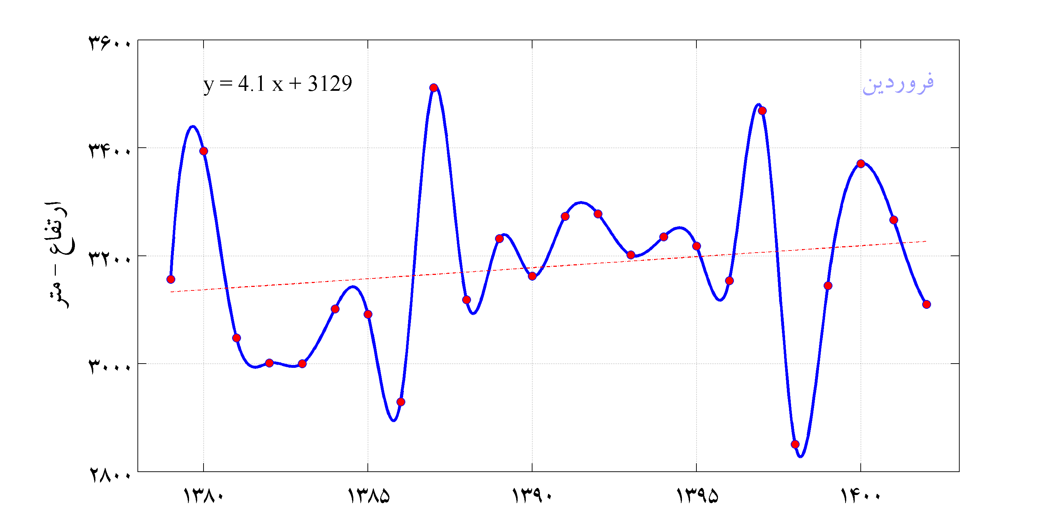
- از آنجا که تغییرات مربوط به همدمای صفر درجه سلسیوس پارامتر بسیار مهم و اثرگذاری است گزارشی نیز از تغییرات مربوط به روزهای برفپوشان در حوضه با مرور منابع پیشین ارائه گردید. بنابراین در متن مقاله اصلاح شده آورده شده است:
" در طی سال‌های گذشته مطالعات مختلفی بر روی تغییرات پوشش‌های برفی در منطقه مورد مطالعه و زاگرس میانی انجام شده است که با توجه به یافته‌های پژوهش کنونی که نشان‌دهنده مهاجرت خط همدمای صفر درجه‌ی سلسیوس به کمربندهای بلندتر ارتفاعی است می‌تواند هشدار جدی به حساب آید. برای نمونه در پژوهشی خسروی و همکاران (1396) تغییرات گستره‌های برفی را در منطقه‌ی زردکوه در حوضه‌ی آبریز گاوخونی به کمک داده‌های ماهواره‌ی لندست برای ماه‌های آوریل و سپتامبر سال‌های 1991، 2003 و 2011 ارزیابی نمودند. یافته‌های ایشان نشان می‌دهد در هر دو ماه گستره‌های پوشش‌های برفی دارای نرخی کاهشی است، برای نمونه گستره‌ی پوشش‌های برفی در ماه آوریل 1991 برابر با 1758 کیلومتر مربع بوده که در سال 2011 این مقدار به 979 کیلومتر مربع رسیده است(خسروی و همکاران، 1396، 25). در پژوهشی مسعودیان و کیخسروی کیانی (1396) تغییرات روزهای برفپوشان را در کمربندهای ارتفاعی حوضه‌ی آبریز گاوخونی برای هر طبقهی ارتفاعی از 1500 متر تا 3850 متر در گامهای 50 متری محاسبه نمودند. یافته‌ها نشان می‌دهد در ماه‌های آبان و آذر شمار روزهای برفپوشان رو به افزایش است این در حالی است که در ماههای دی و بهمن شمار روزهای برفپوشان در بسیاری از کمربندهای ارتفاعی رو به کاهش است(مسعودیان و کیخسروی کیانی، 1396، 33). در مطالعه‌ای دیگر صیدی شاهیوندی و همکاران(1404) تغییرات روزهای برفپوشان در زاگرس میانی را به کمک داده‌های سنجنده‌ی مودیس ارزیابی نمودند، یافته‌های ایشان نشان می‌دهد بیشتر منطقه به ویژه مناطق بلند ارتفاعی دارای روند کاهشی هستند و این تغییرات در سال‌های اخیر نیز تشدید شده است. همچنین آشکار شد مقادیر تغییرات در فصل زمستان نسبت به سایر فصول نرخ بالاتری دارد(صیدی شاهیوندی و همکاران، 1404، 39). "

پاسخ به نظرات داور2:
ضمن سپاس و قدردانی از نظرات داور ارجمند؛ به آگاهی می‌رسانیم به صورت مورد به مورد به هر یک از نظرات مطرح شده از سوی داور محترم در ادامه پاسخ داده شده است. پاسخ‌های مربوط به پرسش‌ها و پیشنهادهای داور محترم دوم با رنگ آبی در متن مقاله اصلاح شده مشخص شده است.

- هیچ ارجاع یا تحلیلی برای اعتبارسنجی دمای سطح زمین (LST) MODIS با داده‌های ایستگاهی حوضه (مانند کوهرنگ، فریدونشهر، اصفهان) ارائه نشده است.
ضمن قدردانی از این نظر به آگاهی می‌رسانیم مطالعات و پژوهش‌های گوناگونی جهت اعتبارسنجی داده‌های دمای رویه سنجنده مودیس در ایران و از جمله حوضه‌ی گاوخونی انجام شده است که در متن به آن اشاره شده است. در متن اصلاح شده مقاله آورده شده : " در پژوهشی حلبیان و کیخسروی کیانی (1396) به کمک داده‌های 13 ایستگاه زمینی در حوضه‌ی آبریز گاوخونی داده‌های دمای رویه‌ی سنجنده‌ی مودیس را واسنجی نمودند، یافته‌ها نشان داد ضریب همبستگی در هیچ یک از ایستگاه‌ها از 93/0 کمتر نمی‌شود؛ مقدار این ضریب در ایستگاه کوهرنگ به عنوان ایستگاه شاخص در غرب حوضه نیز به 98/0 می‌رسد، در ایستگاه اصفهان نیز مقدار این ضریب به 99/0 می‌رسد(حلبیان و کیخسروی کیانی، 118). "
- میانگین ارتفاع نقاط دارای دمای ≤0 به سادگی محاسبه شده، اما اثر توپوگرافی (شکست دمایی معکوس) لحاظ نشده است. توضیح دقیق فرمول میانگین‌گیری و در صورت امکان تفکیک شیب‌های شمالی و جنوبی.
ضمن سپاس و قدردانی از داور ارجمند به آگاهی می‌رسانیم در سنجنده‌ی مودیس که دمای سطح زمین را به کمک پارامترهایی همچون دمای روشنایی باندهای 31 و 32؛ ضرایب مربوط به شرایط اتمسفری و مقادیر گسیلندگی سطحی و جذب بخار و ارتفاع از سطح زمین برآورد می‌کند شرایط سطح به خودی خود نیز در الگوریتم های محاسباتی لحاظ می‌شود.
در رابطه با فرآیند میانگین‌گیری که داور محترم اشاره کرده‌اند لازم به یادآوری است هنگامی که تفکیک داده‌ها درشت بوده و دامنه عرض جغرافیایی منطقه‌ی مورد مطالعه بالا باشد استفاده از میانگین حسابی نمی‌تواند درست باشد چراکه هر یک از یاخته‌ها دارای مساحت مختلفی است که این مسئله می‌بایست در فرآیند میانگین‌گیری لحاظ گردد. برای نمونه مساحت یک یاخته با تفکیک مکانی5/2 × 5/2 درجه‌ی قوسی در عرض جغرافیایی 20 درجه برابر با 72616 کیلومتر مربع اما همین یاخته در عرض جغرافیایی 50 درجه دارای مساحتی برابر با 49672 می‌باشد. برابر درک بهتر این مسئله؛ مساحت یک یاخته در تفکیک مکانی 5/2 درجه‌ی قوسی در هر یک از عرض‌های جغرافیایی ترسیم شده است که با حرکت به سمت عرض‌های بالا مساحت آن کاهش می‌یابد(شکل1). اما با توجه به این که تفکیک داده‌ها به صورت خرد 1 × 1 کیلومتر و متریک است نیاز به محاسبه میانگین وزنی نیست، بنابراین برای محاسبه همدمای صفر درجه‌ی سلسیوس در گام اول یاخته‌هایی که دارای دمای صفر و کمتر بودند برای هر روز مورد مطالعه استخراج و سپس به کمک مدل رقومی ارتفاع هماهنگ با تفکیک مکانی و سیستم تصویر داده‌ها؛ ارتفاع همان نقاط دقیقاً استخراج و برای هر روز میانگین ارتفاع محاسبه گردید.

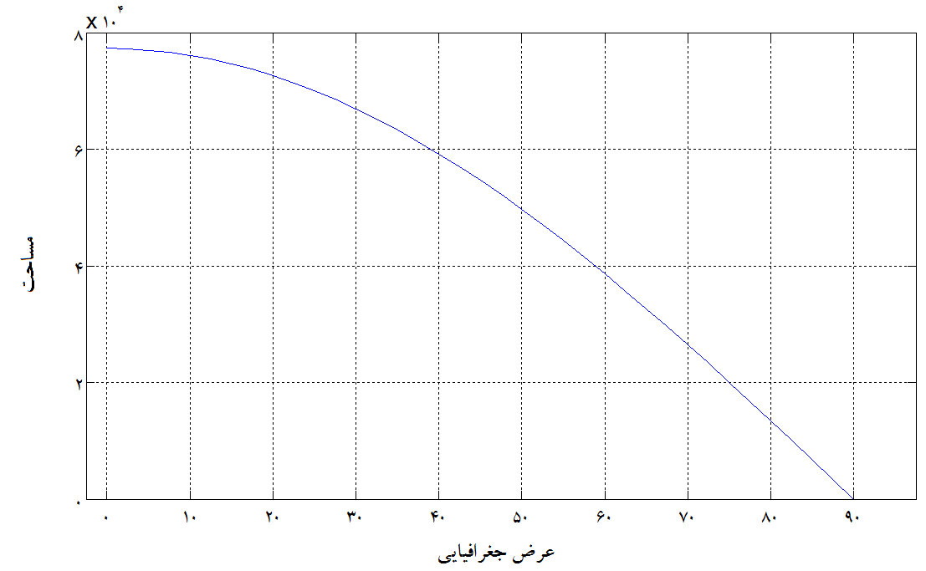
شکل1) تغییر مساحت یک یاخته در تفکیک مکانی 5/2 درجه‌ی قوسی در عرض‌های مختلف جغرافیایی
- در روش‌شناسی به تفکیک داده‌های روز (Terra) و شب (Aqua) اشاره شده، اما در نمودارهای تغییرات ارتفاع همدما (شکل‌های ۹ تا ۱۳) مشخص نیست که از کدام گذر استفاده شده است.
ضمن سپاس و قدردانی از داور ارجمند در ترسیم نمودارهای تغییرات ارتفاع همدما از میانگین دو گذر استفاده شده است که در متن مقاله به آن اشاره کردیم. بنابراین در متن اصلاح شده مقاله آورده شده : " یادآوری می‌شود فرآیند استخراج دماهای صفر درجه‌ی سلسیوس به منظور رفتارسنجی تغییرات ارتفاعی همدمای صفردرجه‌ی سلسیوس به کمک میانگین دمای گذر روز و شب ماهواره‌ی تررا انجام شده است. "

- در نمودارهای تغییرات ارتفاع (شکل‌های ۹ تا ۱۳) معادله خط و R² ارائه شده، اما آزمون معناداری مانند من-کندال یا t-test انجام نشده است.
از داور محترم بابت این نظر سپاس گذاری می‌کنیم، نمودارهای مربوط به تغییرات ارتفاع همدمای صفر درجه سلسیوس از اول ترسیم و مقادیر (p-value) جهت بررسی معناداری نقاط استفاده گردید. در متن مقاله اصلاح شده با توجه به مقادیر (p-value) به معناداری روند تغییرات مربوط به هر یک از ماه‌ها اشاره شده است و در این خصوص مقادیر معناداری در جدول1) ارائه شده است.

- افزایش ارتفاع همدما تنها به گرمایش جهانی و بازخورد برف نسبت داده شده اما در این بین نقش سایر عوامل (تغییر الگوی گردش جوی، تغییر آلبدوی سطح، شهرنشینی در پایین‌دست حوضه) بررسی نشده است.
ضمن سپاس و قدردانی از این نظر؛ همان گونه که می‌دانیم عوامل مختلفی در تغییرات دمایی می‌تواند مؤثر باشد برخی از آن‌ها ریشه در الگوهای گردشی دارد و الگوهای کلان را نمایندگی می‌کند و برخی دیگر ریشه در عوامل محلی همچون تغییر کاربری اراضی و شهرنشینی و عواملی از این دست دارد. برای نمونه محاسبات اخیر نگارنده(گان) در پژوهشی دیگر نشان می‌دهد تغییرات ضخامت جو برای تراز ارتفاعی 1000 تا 500 هکتوپاسکال که گویای دمای لایه‌ی هوا می‌باشد در دوره زمانی 1960 تا 2024 میلادی به روشنی گویای افزایش و روند معنادار ضخامت جو است که در واقع بازتاب دهنده‌ی روند افزایشی دما به طور منطقه‌ای است. بنابراین گرمایش جهانی شامل تغییرات ضخامت جو نیز می‌شود.
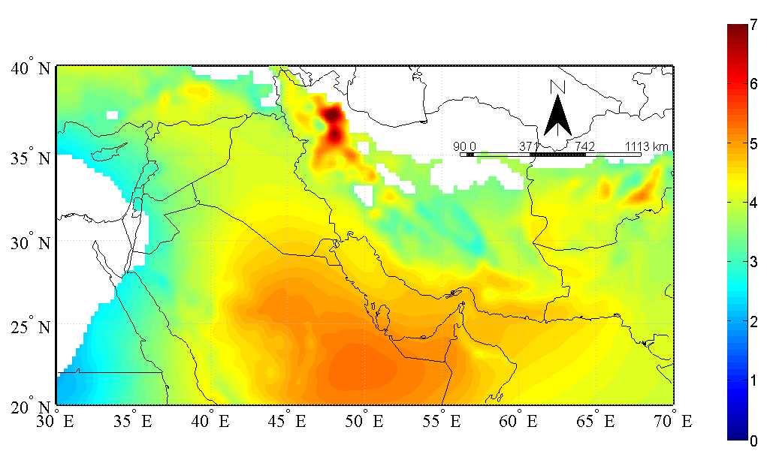
شکل2) روند تغییرات ضخامت جو در منطقه بر پایه داده‌های (ECMWF) طی فصل زمستان
در مورد شهرنشینی که داور محترم به آن اشاره دارند کاملاً درست و منطقی است که شهرنشینی از جمله موارد مهم در افزایش دماست اما گستره‌های شهری در حوضه درصد ناچیزی را در بر می‌گیرد، ضمن این که گستره‌های شهری نیز در ارتفاعات پایین حوضه قرار داشته و بسامدهای دماهای زیر صفر کمتری را نسبت به طبقات بالاتر ارتفاعی تجربه می‌کنند و دوم این که محاسبات مربوط به تغییرات گستره‌های شهری در حوضه بین سال‌های 2001 تا 2022 نشان دهنده تغییرات محدود مساحت قلمروهای شهری است(شکل3)، که با توجه به تعداد 48440 یاخته دمایی سنجنده مودیس در حوضه که پایه داوری ما از تغییرات ارتفاع همدمای صفر بوده است مسئله‌ای است که می‌توان از آن چشم‌پوشی نمود.
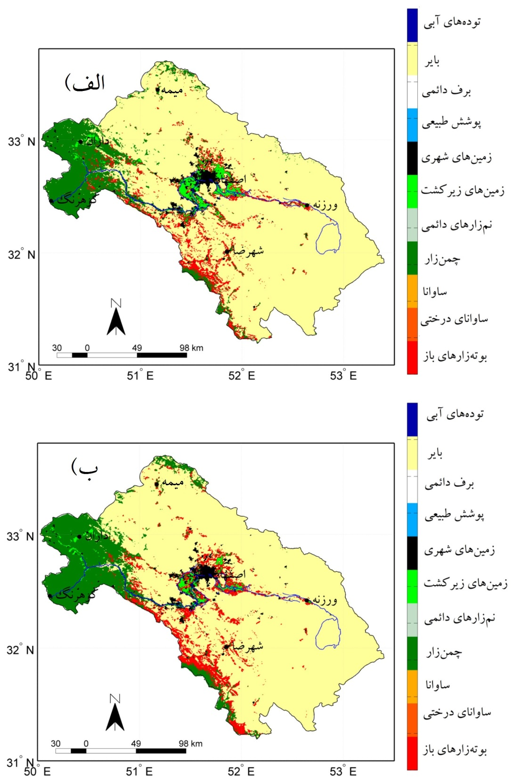
شکل3) پراکنش کاربری اراضی در سال 2001 (الف)؛ و سال 2022 (ب).
- در محاسبه تعداد روزهای یخبندان، آیا روزهایی که دمای سطح زمین صفر درجه بوده ولی هوا بالای صفر بوده (یخبندان تشعشعی) لحاظ شده است؟ تمایز بین دمای سطح و دمای هوای نزدیک سطح در تفسیر نتایج چه تأثیری دارد؟
ضمن سپاس و قدردانی از این نظر؛ همان گونه که می‌دانیم داده‌های دمای رویه زمین دمای سطح زمین و داده‌های دمای هوا دمای ارتفاع 5/1 تا 2 متری سطح زمین را اندازه‌گیری می‌کند. به طور کلی در شب‌های صاف و آرام دمای سطح زمین می‌تواند به سبب وارونگی دمایی در ارتفاع نزدیک به سطح زمین نسبت به ارتفاع حدود 2 متر بالاتر از خود سردتر باشد(شکل4). با توجه به این که مسئله‌ی دمای هوا و دمای سطح دو مقوله‌ی جدا از هم هستند و تعداد ایستگاه‌های هواشناسی در حوضه محدود بوده نمی توان نتایج را بر پایه تمایز بین دمای هوا و دمای سطح تمیز داد. بر همین اساس در مطالعه حاضر تأکید بر دمای رویه زمین شده است. مسئله برآورد دمای هوا به کمک برآوردهای ماهواره ای از دمای سطح زمین می‌تواند یک مسئله پژوهشی در مطالعات آینده باشد.
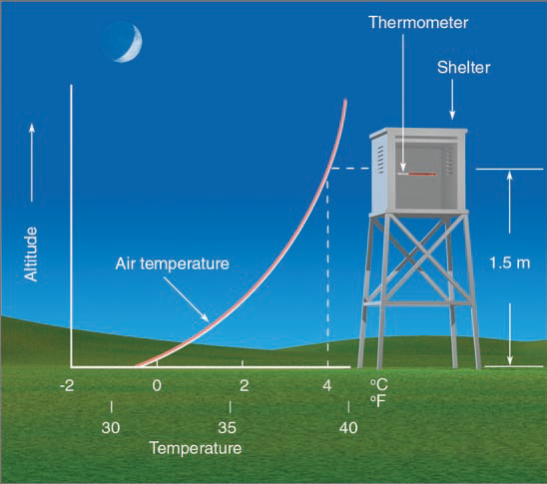
شکل4) رفتار دما در لایه‌های ارتفاعی سطح زمین
- افزودن بخش محدودیت‌های مربوط به وضوح مکانی ۱ کیلومتر، عدم دسترسی به همه ماه‌ها، خطای فزاینده در ارتفاعات بالا، و عدم تفکیک یخبندان تشعشعی از همرفتی در بخشی از مقاله لازم است.
ضمن سپاس و قدردانی از این نظر؛ همان گونه که می‌دانیم داده‌های دور سنجی دارای تفکیک مکانی و زمانی بسیار بالایی نسبت به داده‌های مشاهداتی زمینی دارند اما دارای محدودیت‌هایی نیز هستند، که در متن مقاله به این محدودیت‌ها اشاره شده است. در متن مقاله آورده شده : "به طور کلی یافته‌های مطالعه‌ی حاضر گویای مهاجرت ارتفاع همدمای صفردرجه‌ی سلسیوس به طبقات بالاتر ارتفاعی است که می‌تواند به طور پتانسیل تهدیدی برای منابع برفی حوضه باشد، اما از آنجا که پایه‌ی این پژوهش بر داده‌های 1 × 1 کیلومتری سنجنده‌ی مودیس تررا استوار است و به طور کلی برای مطالعاتی از این دست کارامد است، اما پیشنهاد می‌شود در مطالعات آینده از داده‌های ریزمقیاس‌شده این فرآورده و یا سایر منابع داده‌ی ماهواره‌ای نیز به عنوان داده‌های مکمل استفاده شود، چراکه تعداد یاخته‌هایی که در طبقات بلند ارتفاعی قرار می‌گیرد کاهش می‌یابد همچنین در مطالعه‌ی حاضر داده‌های دمای رویه‌ی زمین که نماینده‌ی دمای سطح و پوسته‌ی زمین است بهره گرفته شده است که ماهیت کلی آن با دمای هوا کاملاً متفاوت است که می‌توان در مطالعات آینده از روی داده‌های دمای رویه‌ی زمین به طور نسبی دمای هوا را تخمین زد و تغییرات دمای صفردرجه‌ی سلسیوس را به کمک این سنجه محاسبه نمود. "
با آرزوی موفقیت
داور

Tracking changes in the elevation of the 0°C isotherm within the Gavkhoni Basin.

Article Info | ABSTRACT
Article type: Research Article  Article history:  Received 20 March 2023  Received in revised form 20 April 2023  Accepted 6 May 2023  Published online 10 June 2023  Keywords:  MODIS product,  Gavkhoni basin,  subzero temperatures,  snow cover. | The aim of the present study is to examine the altitudinal variations in subzero temperatures within the Gavkhoni basin over the period from 1379/1/1 to 1402/12/29, utilizing MODIS product (MOD11A1.6.1). It is necessary to study this issue because a higher subzero isotherm at greater elevations corresponds to reduced snow areas in high-altitude regions, while a lower altitude of frost onset at lower elevations increases the extent of snow-covered areas. To this end, the mean altitude of frost occurence was computed for each month across the spring, summer, autumn, and winter seasons. The results indicate a general upward shift in the 0°C isotherm, i.e., subzero temperatures are migrating to higher elevations. This elevational shift exhibits monthly variability, with December showing the most pronounced rate of increase, wherein the 0°C isotherm migrates approximately 12 meters higher per year. It is plausible that this trend reflects a combination of factors, including global warming and changes in snow cover. Specifically, the reduction of snow cover at high elevations can induce a positive feedback mechanism that further elevates temperatures.
Cite this article: Last Name, Initial., Last Name, Initial., & Last Name, Initial. (2023). Title of paper in lower case letters (except for initial letter of first word, initial of first word after a colon, and proper nouns). Applied Researches in Geographical Sciences, 57 (4), 1-20. DOI: http//doi.org/000000000000000000


© The Author(s). Publisher: Kharazmi University
DOI: http//doi.org/0000000000000000000000

Extended Abstract (700 -1000 words)

Introduction

Today, with the advancement of remote sensing technologies and the deployment of numerous meteorological satellites, it has become possible to monitor environmental parameters in both time and space with high accuracy and timeliness. Remote sensing data, by providing granular numerical information, serve as a valuable source of climate data, particularly in remote and mountainous regions where access is difficult and costly. A key advantage of remote sensing data, and of MODIS data in particular, is the regular temporal sampling they provide, which enables continuous monitoring of environmental parameters and their related changes. Land surface temperature (LST) is a critical climate variable that indicates the warmth or coldness of the Earth's surface (Li et al., 2023). LST plays a significant role in weather forecasting, regional evapotranspiration assessment, frost identification, and the monitoring of water, vegetation, and agricultural crops (Khan et al., 2020). MODIS data have been employed extensively in environmental temperature monitoring across diverse spatial scales (Niclos et al., 2014; El Masri et al., 2019; Liu et al., 2019), owing to their high temporal resolution (two observations per day), long historical record (since 2000), and fine spatial resolution.
Material and Methods
In the present study, to investigate and analyze changes in the altitude of the zero-degree Celsius temperature, daily day-time and night-time MODIS sensor data from the MOD11A1 product (version 1.6) for the years 1379/1/1 to 1402/12/29 at a spatial resolution of 1000 meters, were utilized. The MODIS sensor is aboard the Terra and Aqua satellites. The Terra satellite passes over the study region at 10:30 am and 10:30 pm in a north–south orbit (Feng and Hu, 2015). MODIS data are provided as separate HDF tiles. Raw values were transformed to temperature numbers by applying the scale factor to the valid data range of each tile, and Kelvin values were converted to Celsius by subtracting 273.15 from the resulting values. Employing a digital elevation model with compatible spatial resolution in conjunction with the MODIS imagery, subzero temperature values were extracted for each cell, and the corresponding elevation values of those points were also obtained. The mean altitude of the points exhibiting subzero temperature was then computed. This process was repeated for all months across each year from 1379 to 1402 (solar calendar). Consequently, monthly height-change profiles of the subzero temperatures were derived, and their slopes were calculated. Additionally, the long-term average temperature–height profile for the basin was computed separately for each month to characterize its long-term behavior within the basin.
Results and Discussion

To assess the long-term average number of frost days in the basin, frost days were counted for each grid cell over the solar years 1379–1402. The results indicate that the greatest frequency of surface temperatures at or below 0°C occurs along the western highlands of the basin, underscoring a strong elevation dependence of frost occurrence. at the day time, the maximum count of subzero days ranges between 70 and 80 and at the night time, the high-elevation regions exhibit up to 140 frost days per year. Analysis of the relationship between altitude and the number of frost days shows that a strong direct relationship is seen both during the day and at night, based on the calculated linear equation. The relationship between altitude and the number of frost days during the day is not as strong as it is at night, because during the day, for every 28 meters of increase in altitude, the number of frost days increases by one day while at night, for every 17 meters of increase in altitude, the number of frost days increases by one day. Moreover, the study of elevation changes for areas with temperatures at or below 0°C indicates an overall upward migration of these areas within the basin across all months examined. The most rapid migration into higher elevation belts occurs in December, with the increasing rate of 12 meters per year. In fact, this is a reflection of global warming in the basin and the reduction in the extent of snow cover; manifested by the elevational shift of 0°C and below temperatures to higher altitudes.

Conclusion

The aim of the present study is to examine the altitudinal variations in subzero temperatures within the Gavkhoni basin over the period from 1379/1/1 to 1402/12/29, utilizing MODIS product (MOD11A1.6.1). It is necessary to study this issue because a higher subzero isotherm at greater elevations corresponds to reduced snow areas in high-altitude regions, while a lower altitude of frost onset at lower elevations increases the extent of snow-covered areas. The results indicate a general upward shift in the 0°C isotherm, i.e., subzero temperatures are migrating to higher elevations. This elevational shift exhibits monthly variability, with December showing the most pronounced rate of increase, wherein the 0°C isotherm migrates approximately 12 meters higher per year. It is plausible that this trend reflects a combination of factors, including global warming and changes in snow cover. Specifically, the reduction of snow cover at high elevations can induce a positive feedback mechanism that further elevates temperatures.

Keywords: MODIS, Gavkhoni basin, subzero isotherm, global warming

References

El Masri, B., Rahman, A. F., & Dragoni, D. (2019). Evaluating a new algorithm for satellite-based evapotranspiration for North American ecosystems: Model development and validation. Agricultural and Forest Meteorology, 268, 234–248.
Li, Z. L., Wu, H., Duan, S. B., Zhao, W., Ren, H., Liu, X., ... & Zhou, C. (2023). Satellite remote sensing of global land surface temperature: Definition, methods, products, and applications. Reviews of Geophysics, 61(1).
Khan, A. A., Hussain, D., Ali, K., Khan, G., Ali, M., & Jamil, A. (2020). Time series assessment of the relationship between land surface temperature due to change in elevation: a case study from Hindukush-Himalayan Region (HKH). Arabian Journal of Geosciences, 13, 1-13.
Liu, T., Yu, L., & Zhang, S. (2019). Land surface temperature response to irrigated paddy field expansion: A case study of semi-arid western Jilin Province, China. Scientific Reports, 9(1), 5278.
Niclos, R., Valiente, J. A., Barbera, M. J., & Caselles, V. (2014). Land Surface air temperature retrieval from EOS-MODIS images. IEEE Geoscience and Remote Sensing Letters, 11(8), 1380–1384.
Feng, L., & Hu, C. (2015). Comparison of valid ocean observations between MODIS Terra and Aqua over the global oceans. IEEE Transactions on Geoscience and Remote Sensing, 54(3), 1575-1585.

ردیابی تغییرات تراز ارتفاعی دمای صفر درجه‌ی سلسیوس در حوضه‌ی آبریز گاوخونی

اطلاعات مقاله | چکیده
نوع مقاله:  مقاله پژوهشی  تاریخ دریافت:  تاریخ بازنگری: 25/11/1400  تاریخ پذیرش:  تاریخ انتشار:  کلیدواژه‌ها:  سنجنده‌ی مودیس ،  فراوانی دما ،  طبقات دمایی ،  حوضه‌ی آبریز گاوخونی، | هدف از پژوهش حاضر بررسی تغییرات تراز ارتفاعی دمای صفر درجه‌ی سلسیوس در حوضه‌ی آبریز گاوخونی برای دوره‌ی زمانی 1/1/1379 تا 29/12/1402 به کمک داده‌های سنجنده‌ی مودیس نسخه (MOD11A1.6.1) می‌باشد. بررسی این مسئله از این جهت ضروری و مهم است که هرچه خط همدمای صفر و کمتر از صفر درجه‌ی سلسیوس در ارتفاعات بالاتر دیده شود به دنبال آن انباره‌های برفی نیز در مساحت‌های کوچک‌تری در مناطق مرتفع‌تر دیده خواهد شد و هرچه تراز ارتفاعی آغاز یخبندان در مناطق کم‌ارتفاع‌تر دیده شود به دنبال آن گستره‌های وسیع‌تری پوشیده از برف می‌شود. برای این منظور میانگین ارتفاع شروع یخبندان برای ماه‌های هر یک از فصول بهار، تابستان، پاییز و زمستان محاسبه گردید. یافته‌ها نشان می‌دهد ارتفاع خط همدمای دمای صفر درجه‌ی سلسیوس روندی افزایشی داشته است، به عبارت بهتر یعنی این که دماهای صفر درجه‌ی سلسیوس و کم‌تر در حال مهاجرت به ارتفاعات بالاتر هستند این افزایش ارتفاع در هر یک از ماه‌ها رفتار متفاوتی را نشان می‌دهد برای نمونه بیش‌ترین نرخ افزایش ارتفاع مربوط به ماه آذر است که به ازاء هر سال خط همدمای صفر درجه‌ی سلسیوس 12 متر به ارتفاعات بالاتر مهاجرت می‌کند. به نظر می‌رسد بخشی از این روند به سبب گرمایش جهانی و بخشی دیگر به سبب تغییرات پوشش برف است چراکه با کاهش پوشش‌های برفی در ارتفاعات یک پسخور مثبت پدید می‌آید که منجر به افزایش بیشتر دما می‌شود.
استناد: نام خانوادگی، نام؛ نام خانوادگی، نام؛ و نام خانوادگی، نام (1402). عنوان مقاله. تحقیقات کاربردی علوم جغرافیایی ، 57 (4)، 20-1. http//doi.org/0000000000000000000000000
ناشر: دانشگاه خوارزمی تهران. © نویسندگان.

مقدمه
امروزه با رشد و توسعه‌ی فناوری‌های دورکاوی و پرتاب ماهواره‌های مختلف هواشناسی امکان پایش فراسنج‌های محیطی به صورت زمانی و مکانی آن هم به طور دقیق و بهنگام فراهم شده است. داده‌های دورکاوی با در اختیار قرار دادن داده‌های خرد عددی منبع ارزشمندی از داده‌های آب و هوایی به شمار می‌آیند به ویژه در مناطق دورافتاده و مناطق کوهستانی که راه‌اندازی ایستگاه‌های آب و هواشناسی بسیار دشوار و هزینه‌بر است(درین و همکاران، 2016). یکی از مزایای مهم داده‌های دورکاوی به ویژه داده‌های سنجنده‌ی مودیس برداشت داده در دوره‌های زمانی منظم است که امکان رصد فراسنج‌های محیطی و تغییرات مرتبط با آن را امکان‌پذیر می‌سازد. دمای رویه‌ی زمین یکی از متغیرهای آب و هوایی بسیار مهمی است که نشان دهنده‌ی مقدار سردی و یا گرمی سطح زمین است(لی و همکاران، 2023). دمای رویه‌ی زمین متغیر بسیار مهمی در پیش‌بینی‌های هوا، ارزیابی منطقه‌ای تبخیر و تعرّق، شناسایی یخبندان‌ها، پایش آب، سبزینگی، و محصولات کشاورزی و نیز پایش خشکسالی است(خان و همکاران،2020؛ هومیک و همکاران، 2024). مطالعات و پژوهش‌های مرتبط با دمای رویه‌ی زمین در حوضه‌های مختلف تحقیقاتی برای مدت زمانی طولانی از اوایل دهه‌ی 1960 میلادی انجام می‌شده است(وارک و همکاران، 1962). اندازه‌گیری دمای رویه‌ی زمین در سطح ایستگاه مقادیر بسیار دقیقی را به دست می‌دهد اما چنین اندازه‌گیری‌هایی تنها محدود به همان ایستگاه‌های اندازه‌گیری است(یو و همکاران،2022؛ احمد و همکاران، 2023). سنجنده‌های گوناگونی دمای رویه زمین را برآورد می‌کنند که یکی از آن‌ها سنجنده‌ی مودیس است، این سنجنده با در اختیار قرار دادن داده‌های بهنگام، خوش تفکیک و پیوسته‌ از نظر زمانی به یکی از فرآورده‌های دورکاوی پرکاربرد تبدیل شده و در طیف وسیعی از پژوهش‌ها از آن برای اهداف گوناگونی بهره گرفته شده است. برای نمونه در پاره‌ای از پژوهش‌ها به کمک داده‌های سنجنده‌ی مودیس به ارزیابی و بررسی یخبندان رویه‌ی زمین پرداخته شده است. برای مثال در مطالعه‌ای شان و همکاران(2024) با استفاده از ترکیبی از داده‌های دمای رویه‌ی سنجنده‌ی مودیس و داده‌های ایستگاه‌های زمینی به ارزیابی یخبندان‌ دائمی رویه‌ی زمین در شمال‌شرق کشور چین پرداختند، یافته‌ها نشان داد گستره‌ی یخبندان‌های دائمی از مقدار تقریبی 440 هزار کیلومترمربع در سال 1971 میلادی به مقدار تقریبی 190 هزار کیلومترمربع در سال 2020 کاهش یافته است. همچنین محاسبات نشان داد نزدیک به 109 هزار کیلومتر مربع از گستره‌های یخبندان دائمی در این مدت به زمین‌های یخبندان‌ نیمه‌دائمی و موقتی تبدیل شده‌اند(شان و همکاران، 2024، 1). در برخی از پژوهش‌ها نیز به کمک داده‌های سنجنده‌ی مودیس روند تغییرات دمای رویه در قلمروهای مختلف جغرافیایی ارزیابی و بررسی شده است. برای نمونه در تحقیقی زائو و همکاران (2019) روند تغییرات دمای شبانه و روزانه را در بخش‌های مرکزی هیمالیا به کمک داده‌های سنجنده‌ی مودیس برای بازه‌ی زمانی 2000 تا 2017 ارزیابی کردند، واکاوی‌ها نشان داد نرخ افزایش دمای شبانه از نرخ افزایش دمای روزانه آهنگ بالاتری را نشان می‌دهد، که از جمله دلایل افزایش دما می‌توان به تغییرات کاربری و جنس رویه‌ی زمین و عقب‌نشینی پوشش برف و یخچال‌های طبیعی اشاره نمود(زائو و همکاران، 2019، 1). در پژوهشی دیگر نیز شی و همکاران (2022) به کمک داده‌های سنجنده‌ی مودیس تررا روند تغییرات دما را بر روی دریاچه‌های چین طی دوره‌ی زمانی 2001 تا 2016 محاسبه کردند، یافته‌ها نشان می‌دهد نرخ افزایش دمای شبانه‌ی سطح آب دریاچه‌ها 31/0 درجه‌ی سلسیوس به ازاء هر دهه می‌باشد، این در حالی است که نرخ افزایش دمای روزانه‌ی سطح آب دریاچه‌ها کمتر و به میزان 21/0 درجه‌ی سلسیوس به ازاء هر دهه می‌باشد( شی و همکاران، 2022، 1). در مطالعات گسترده‌ای نیز از داده‌های سنجنده‌ی مودیس به منظور پایش محیطی دما در مقیاس‌های مکانی مختلف بهره‌ گرفته شده است (نیکلوس و همکاران، 2014؛ المصری و همکاران، 2019؛ لیو و همکاران، 2019)، که دلیل آن هم تفکیک زمانی بالا (دو بار برداشت در روز)، طول دوره‌ی آماری به نسبت بلندمدت (از سال 2000 بدین سو) و تفکیک مکانی خرد آن می‌توان اشاره نمود. در ایران نیز به کمک داده‌های دورسنجی دما طیف مختلفی از مطالعات انجام شده است. برای نمونه در پژوهشی کیخسروی کیانی (1404) با استفاده از داده‌های دمای رویه‌ی سنجنده‌ی مودیس تررا در تفکیک مکانی 1 کیلومتری به بررسی روند تغییرات دمای رویه‌ی حوضه‌ی آبریز گاوخونی برای بازه‌ی زمانی سال‌های 1379 تا 1402 پرداخت. یافته‌های این پژوهش نشان داد در مجموع در طی فصول بهار، تابستان و پاییز روند افزایشی دمای رویه قابل رؤیت است اما در فصل زمستان نرخ روند افزایشی دمای رویه بر روی بخش‌های غربی و جنوبی حوضه دارای نمود بسیار بالایی است به گونه‌ای که نرخ روند افزایشی دما به 4 درجه‌ی سلسیوس به ازاء هر دهه نیز می‌رسد(کیخسروی کیانی، 1404، 75). در پژوهشی حلبیان و کیخسروی کیانی (1396) به کمک داده‌های 13 ایستگاه زمینی در حوضه‌ی آبریز گاوخونی داده‌های دمای رویه‌ی سنجنده‌ی مودیس را واسنجی نمودند، یافته‌ها نشان داد ضریب همبستگی در هیچ یک از ایستگاه‌ها از 93/0 کمتر نمی‌شود؛ مقدار این ضریب در ایستگاه کوهرنگ به عنوان ایستگاه شاخص در غرب حوضه نیز به 98/0 می‌رسد، در ایستگاه اصفهان نیز مقدار این ضریب به 99/0 می‌رسد(حلبیان و کیخسروی کیانی، 1396، 118). به طور کلی در کشور به کمک داده‌های سنجنده‌ی مودیس پژوهش‌های مختلفی به منظور شناسایی جزایر گرمایی (سلطانی‌فرد و علی‌آبادی، 2019؛ مسعودیان و منتظری، 2021؛ منتظری و مسعودیان، 2024؛ زرگری و همکاران، 2025)، تحلیل روند(کربلایی و همکاران، 2021؛ رایگانی و همکاران، 2022؛ ذوالفقاری و همکاران، 1402)، شناسایی نقاط داغ و سرد(سرهان و همکاران،2024 )، انجام گرفته است، اما هنوز پژوهش مدونی به کمک داده‌های دورسنجی بر روی تغییرات ارتفاعی همدمای صفر درجه‌ی سلسیوس انجام نگرفته است. حوضه‌ی آبریز گاوخونی که رودخانه‌ی زاینده‌رود به طول تقریبی 400 کیلومتر در آن جاری است به سبب تغییرات شدید محیطی از جمله افزایش دما، کاهش بارش و از دست رفتن منابع برفی همراه با بارگذاری‌های فراتر از توان حوضه عملاً به یک رودخانه‌ی فصلی تبدیل شده است. مطالعه‌ی حاضر به دنبال بررسی تغییرات ارتفاعی همدمای صفر درجه‌ی سلسیوس بر روی این حوضه است. بررسی همدمای صفر درجه‌ی سلسیوس شاخص بسیار ارزشمندی است چراکه می‌تواند به طور غیرمستقیم تغییرات پتانسیل برف‌گیری حوضه را بازتاب دهد، بررسی تغییرات همدمای صفر درجه‌ی سلسیوس به کمک داده‌های ماهواره‌ای نه تنها در این حوضه بلکه در ایران نیز بررسی نشده است و بررسی این موضوع می‌تواند شناخت و درک ما را از ابعاد گرمایش جهانی بالاتر ببرد.

منطقه‌ی مورد مطالعه
منطقه‌ی مورد مطالعه در پژوهش حاضر، حوضه‌ی آبریز گاوخونی است که مهم‌ترین رودخانه‌ی مرکزی ایران یعنی زاینده‌رود در آن جاری است و حیات میلیون‌ها نفر نیز وابسته به آن است. مساحت تقریبی این حوضه در حدود 42 هزار کیلومتر مربع است، بخش شمالی، جنوبی و به ویژه بخش‌های غربی این حوضه را مناطق مرتفع در برگرفته است، اما مناطق میانی و شرقی حوضه عمدتاً مناطق هموار‌تر و کم‌ارتفاع‌تر هستند. بیش‌ترین مقدار بارش سالانه در ایستگاه کوهرنگ به میزان تقریبی 1400 میلی‌متر و کم‌ترین مقدار بارش در ایستگاه ورزنه با میانگین سالانه‌ی کم‌تر از 100 میلی‌متر رخ می‌دهد. شکل1) وضعیت توپوگرافی حوضه‌ی آبریز گاوخونی را نشان می‌دهد.

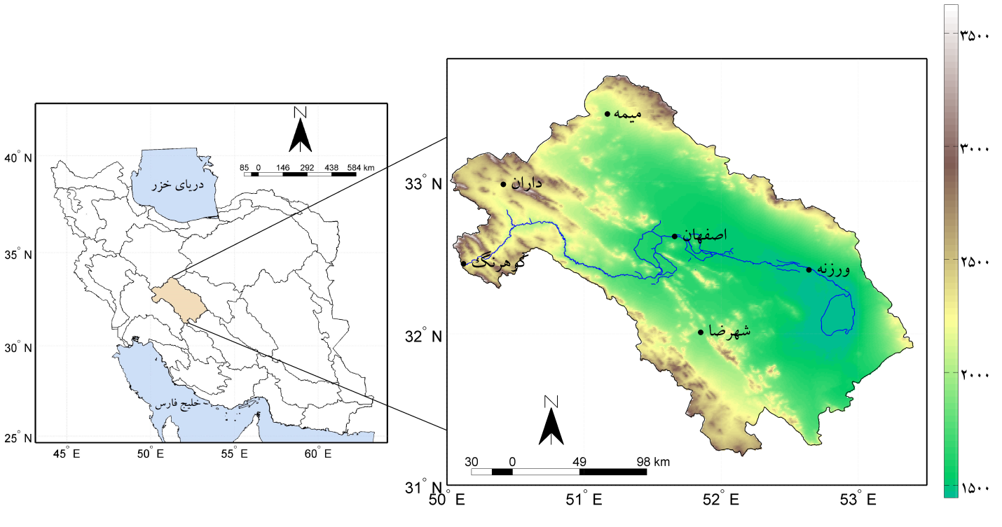
شکل1) مدل رقومی ارتفاع حوضهی گاوخونی.

داده‌ها و روش‌شناسی

در مطالعه‌ی حاضر به منظور بررسی و واکاوی تغییرات ارتفاعی همدمای صفر درجه‌ی سلسیوس از داده‌های گذر روز و گذر شب سنجنده‌ی مودیس، نسخه‌ی 1/6 فرآورده‌ی (MOD11A1) برای سال‌های 1/1/1379 تا 29/12/1402 در تفکیک مکانی 1000 متر بهره‌گرفته شد. سنجنده‌ی مودیس بر روی ماهواره‌ی تررا و آکوا مستقر است. ماهواره‌ی تررا در ساعت 30 : 10 دقیقه‌ی محلی در گذر روز و در ساعت 30 : 10 دقیقه‌ی شب به وقت محلی در مسیر شمال به جنوب از روی منطقه عبور می‌کند(فنگ و هو، 2015). داده‌های سنجنده‌ی مودیس به صورت کاشی‌های مجزا با فرمت (hdf) منتشر می‌شوند. با توجه به تعداد انبوه کاشی‌ها امکان پردازش داده‌ها به صورت تکی و موردی وجود نداشت و برای یک مطالعه‌ی جامع اقلیمی همه‌ی داده‌ها به کمک انجام کدنویسی در محیط نرم‌افزار مت‌لب برای هر برداشت روز و شب پردازش شد. لازم به یادآوری است که در داده‌های این فرآورده بازه‌های عددی میان 7500 تا 65535 جزء مقادیر معتبر محسوب می‌شدند و مقادیر خارج از این بازه جزء مقادیر نامتعبر بوده که با شرط‌گذاری بر روی یاخته‌ها مقادیر نامعتبر به نبود داده تبدیل شد. همچنین برای تبدیل مقادیر خام به صورت اعداد دمایی، دامنه‌ی معتبر عددی هر کاشی در عامل مقیاس ضرب و برای تبدیل اعداد از درجه‌ی کلوین به درجه‌ی سلسیوس مقادیر حاصله از ثابت عددی 15/273 کسر شد. پس از انجام این مراحل به کمک مدل رقومی ارتفاع هماهنگ با تفکیک مکانی و سیستم تصویر داده‌های سنجنده‌ی مودیس بر روی هر یک از یاخته‌ها مقادیر دمای صفر درجه‌ی سلسیوس و کم‌تر استخراج و مقادیر ارتفاعی مربوط به همان نقاط نیز استخراج و میانگین ارتفاع نقاطی که دمای صفر و کم‌تر را نشان می‌دادند محاسبه شد. همین فرآیند بر روی همه‌ی ماه‌های هر یک از سال‌های 1379 تا 1402 خورشیدی تکرار شد و در نهایت نمودارهای تغییرات ارتفاعی همدمای زیر صفر درجه‌ی سلسیوس به تفکیک هر ماه محاسبه و شیب تغییرات نیز محاسبه گردید. همچنین به تفکیک هر ماه میانگین بلندمدت نیمرخ دما- ارتفاع در حوضه محاسبه شد تا رفتار بلندمدت آن در حوضه آشکار شود. یادآوری می‌شود فرآیند استخراج دماهای صفر درجه‌ی سلسیوس به منظور رفتارسنجی تغییرات ارتفاعی همدمای صفردرجه‌ی سلسیوس به کمک میانگین دمای گذر روز و شب ماهواره‌ی تررا انجام شده است.

بحث و نتایج
واکاوی پراکنش مکانی دمای یخبندان
برای بررسی وضعیت میانگین بلندمدت شمار روزهای یخبندان در حوضه شمار روزهای یخبندان بر روی تک تک یاخته‌ها برای دوره‌ی 1379 تا 1402 خورشیدی محاسبه گردید. یافته‌ها نشان می‌دهد بالاترین تعداد روزهایی که دمای رویه صفر و کم‌تر از صفر درجه‌ی سلسیوس است بر روی ارتفاعات غربی حوضه دیده می‌شود. در واقع شمار روزهای یخبندان به شدت وابسته به ارتفاع از تراز دریاست. در هنگام روز حداکثر بین 70 تا 80 روز دما صفر و کم‌تر می‌باشد(شکل2، الف) اما در گذر شب بیشینه تعداد روزهای یخبندان سالانه در ارتفاعات بلند حوضه به 140 روز هم می‌رسد(شکل2، ب). به طور کلی در بسیاری از ارتفاعات در حوضه تعداد روزهای یخبندان در هنگام شب بین 100 تا 120 روز در سال می‌باشد. برای بررسی دقیق‌تر ارتباط میان شمار روزهای یخبندان در هنگام روز و شب با ارتفاع، نمودار دمای یخبندان- ارتفاع برای هنگام روز و شب ترسیم گردید. واکاوی ارتباط میان ارتفاع با شمار روزهای یخبندان نشان می‌دهد چه در هنگام روز و چه در هنگام شب ارتباط مستقیم نیرومندی دیده می‌شود، بر پایه‌ی معادله‌‌ی خط محاسبه شده در شکل3) رابطه‌ی ارتفاع با شمار تعداد روزهای یخبندان در هنگام روز به نیرومندی آن در هنگام شب نیست چراکه در هنگام روز به ازاء هر 28 متر افزایش ارتفاع تعداد روزهای یخبندان یک روز افزایش می‌یابد(شکل3، الف)، این در حالی است که در هنگام شب با هر 17 متر افزایش ارتفاع یک روز بر شمار روزهای یخبندان افزوده می‌شود(شکل3، ب). همچنین در هنگام روز تا ارتفاع تقریبی 2000 متری با افزایش ارتفاع شمار روزهای یخبندان هم تغییری نمی‌کند. بیشترین تعداد روزهای یخبندان در هنگام روز به تعداد تقریبی 75 روز قابل رؤیت است. در هنگام شب بیشترین تعداد روزهای یخبندان با تعداد تقریبی 140 روز در ارتفاعات بالاتر از 3500 متری دیده می‌شود. همان گونه که دیده می‌شود با افزایش ارتفاع الگوی پراکنده‌ای میان تعداد روزهای یخبندان و ارتفاع دیده می‌شود که دلیل آن کاهش تعداد یاخته‌های ارتفاعی در ارتفاعات بالاتر است، برای روشن‌تر شدن این موضوع تعداد یاخته‌ها را برای هر یک از طبقات ارتفاعی با گام‌های یک متری محاسبه نمودیم، همان گونه که دیده می‌شود با افزایش ارتفاع تعداد یاخته‌ها نیز به طور چشم‌گیری کاهش می‌یابد به گونه‌ای که در ترازهای ارتفاعی بالاتر از 3000 متر کاهش بسیار بالایی را نشان می‌دهد(شکل4).

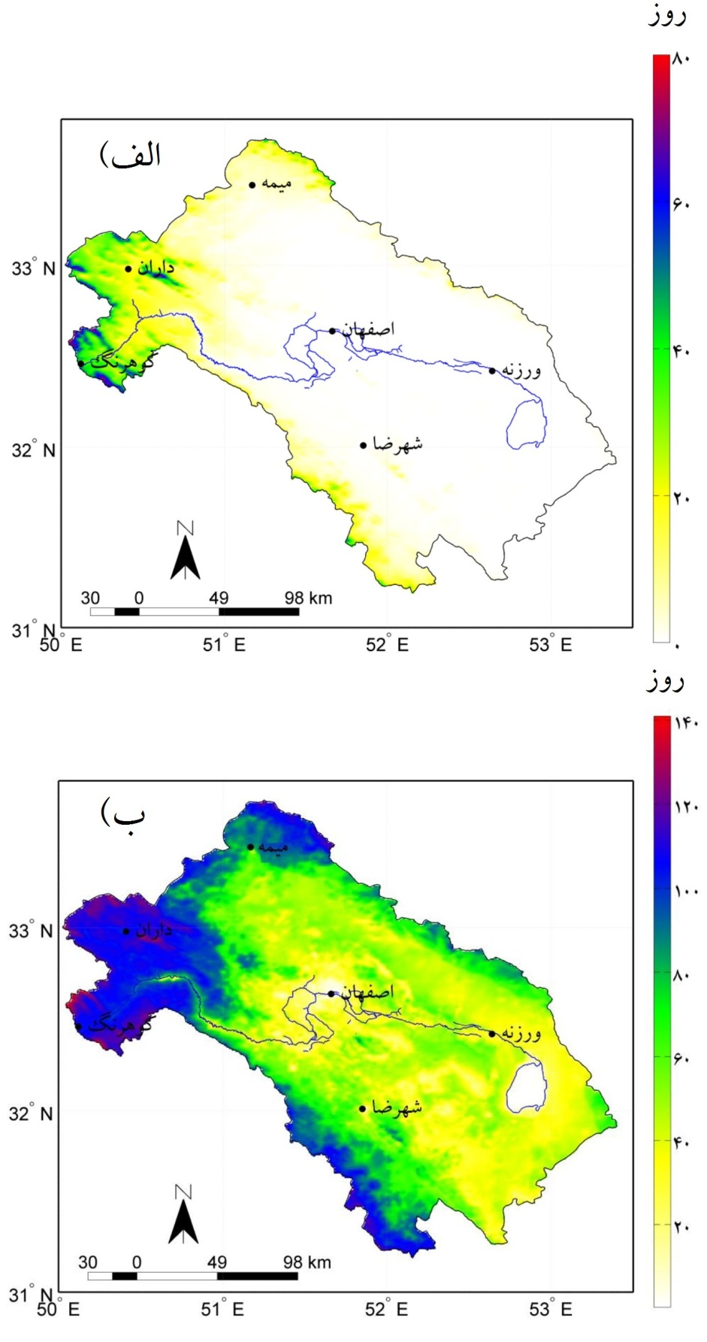
شکل2) میانگین بلندمدت(1402-1379) شمار روزهای یخبندان در حوضه‌ی آبریز گاوخونی هنگام روز (الف) و هنگام شب (ب).
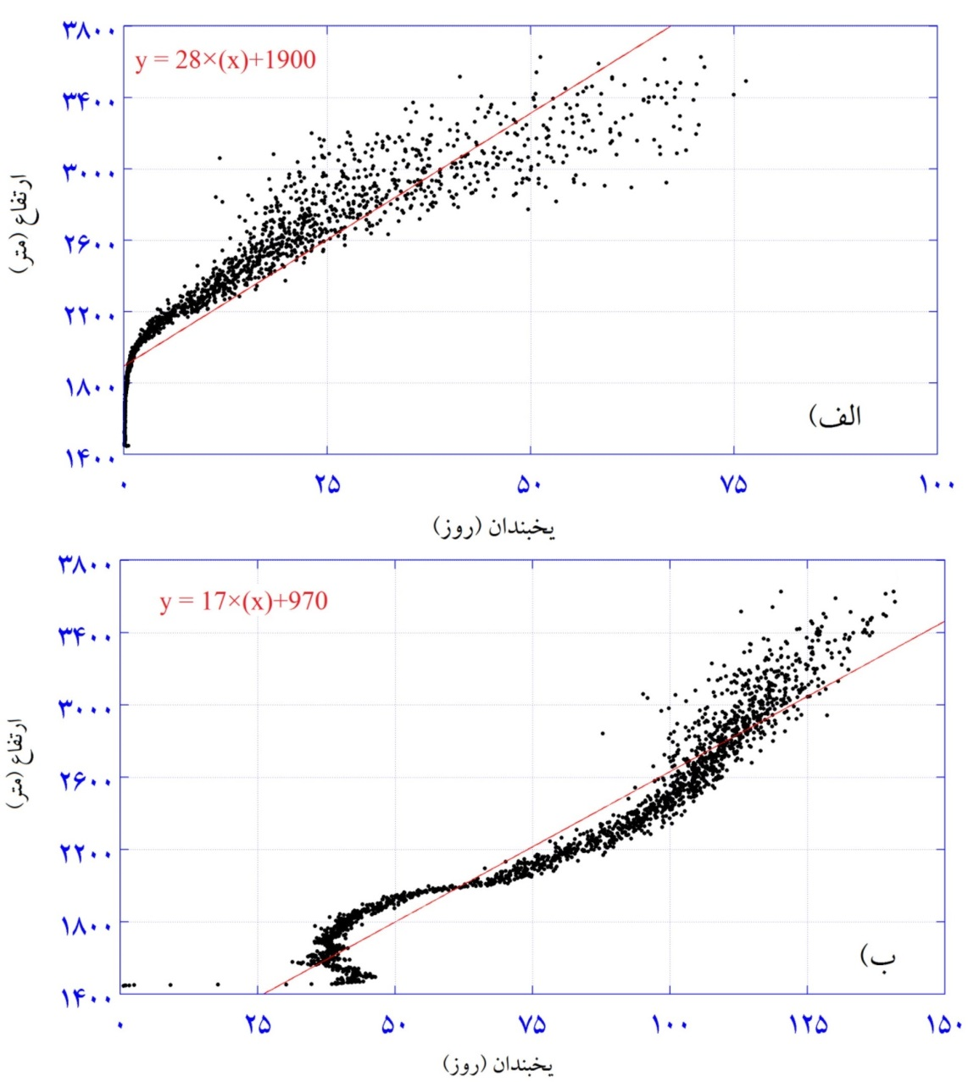
شکل3) رابطه‌ی ارتفاع با شمار روزهای یخبندان در حوضه‌ی آبریز گاوخونی هنگام روز (الف) و هنگام شب (ب).

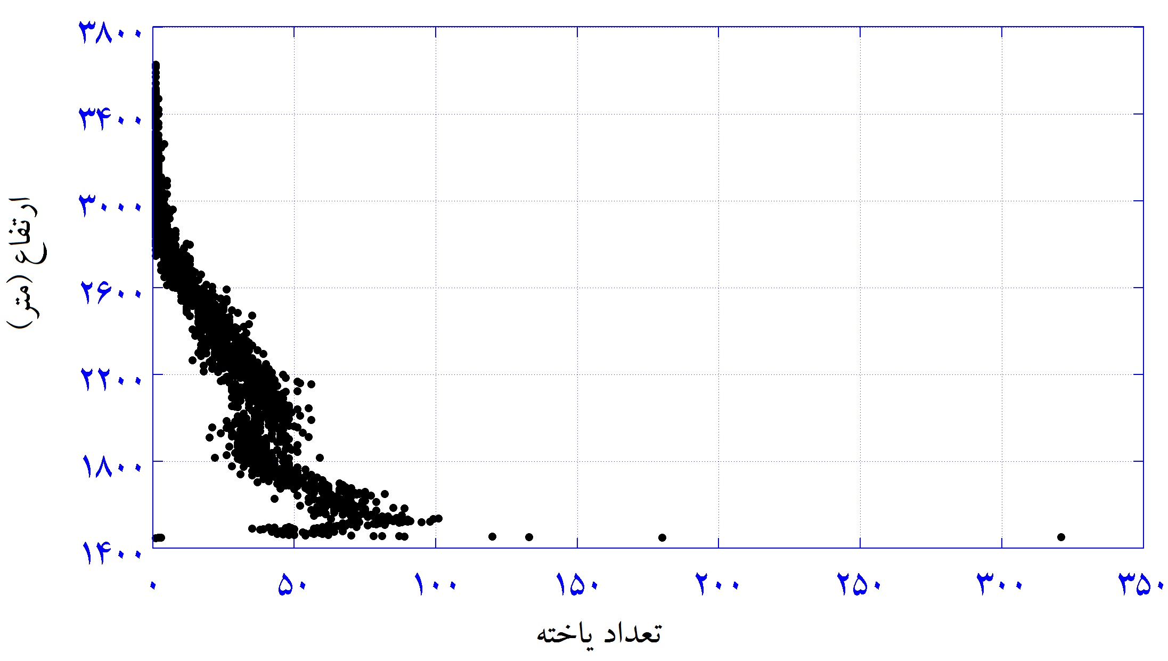
شکل4) تعداد یاخته‌های ارتفاعی در هر یک از طبقات ارتفاعی در حوضه‌ی آبریز گاوخونی
واکاوی میانگین بلندمدت ارتفاع همدمای صفر درجه‌ی سلسیوس
به منظور شناخت رفتار ارتفاع خط همدمای صفر درجه‌ی سلسیوس بر روی هر یک از طبقات ارتفاعی و برای هر یک از ماه‌های سال، نمودارهای ماه به ماه ترسیم و ارتفاع همدمای صفر درجه‌ی سلسیوس نیز ترسیم گردید. بررسی ارتفاع همدمای صفر درجه‌ی سلسیوس در ماه فرودین نشان می‌دهد به طور میانگین در این ماه در تراز ارتفاعی 3200 متر دمای صفر درجه‌ی سلسیوس قابل رؤیت است که با رنگ آبی مشخص شده است(شکل5، الف)، در ماه‌های اردیبهشت و خرداد در فصل بهار در حوضه همدمای صفر درجه‌ی سلسیوس دیگر قابل مشاهده نیست یا به عبارت روشن‌تر دمای برابر و کم‌تر از صفر درجه‌ی سلسیوس در حوضه دیده نمی‌شود. در کل فصل تابستان نیز همدمای صفر درجه‌ی سلسیوس قابل مشاهده نیست و در ارتفاعات بالاتر از بلندترین نقاط حوضه قرار می‌گیرد(شکل6). اما بررسی رفتار همدمای صفر درجه‌ی سلسیوس در فصل پاییز نشان می‌دهد در ماه آبان خط همدما در تراز ارتفاعی 3500 متری نمایان می‌شود(شکل7، الف). اما در ماه آذر با کاهش دما ارتفاع همدمای صفر درجه‌ی سلسیوس به کمربندهای ارتفاعی پایین‌تر کشیده شده و در ارتفاع تقریبی 2600 متری دیده می‌شود(شکل7، ب). اما بررسی ارتفاع خط همدمای صفردرجه‌ی سلسیوس در فصل زمستان نشان می‌دهد در این فصل ارتفاع همدما بازهم به ترازهای پایین‌تر ارتفاعی نیز کشیده می‌شود، به گونه‌ای که در ماه دی خط همدمای صفر درجه‌ی سلسیوس در ارتفاع 2300 متری، در بهمن ماه در ارتفاع 2400 متری و در ماه اسفند در ارتفاع تقریبی 2650 متری قابل رؤیت است(شکل8).
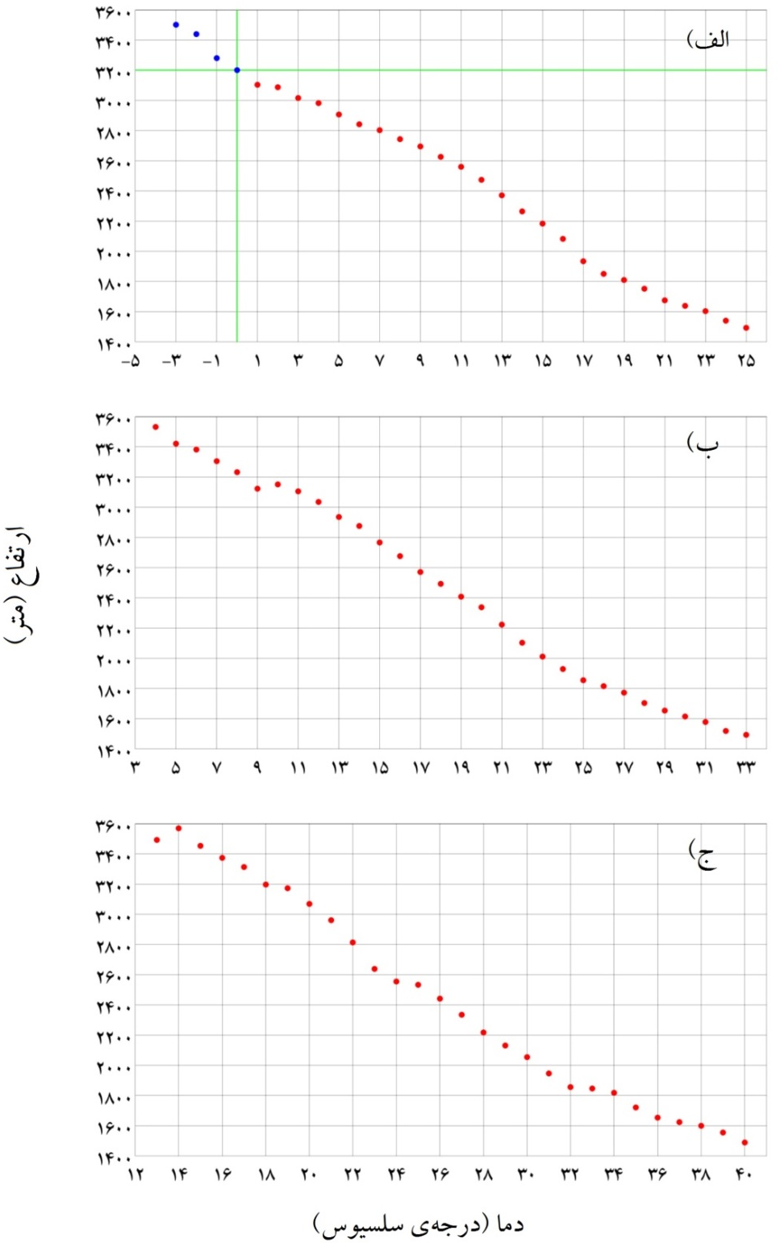
شکل5) وضعیت میانگین بلندمدت دما – ارتفاع در حوضه در طی فصل بهار به تفکیک ماه‌های فروردین(الف)، اردیبهشت(ب) و خرداد(ج).
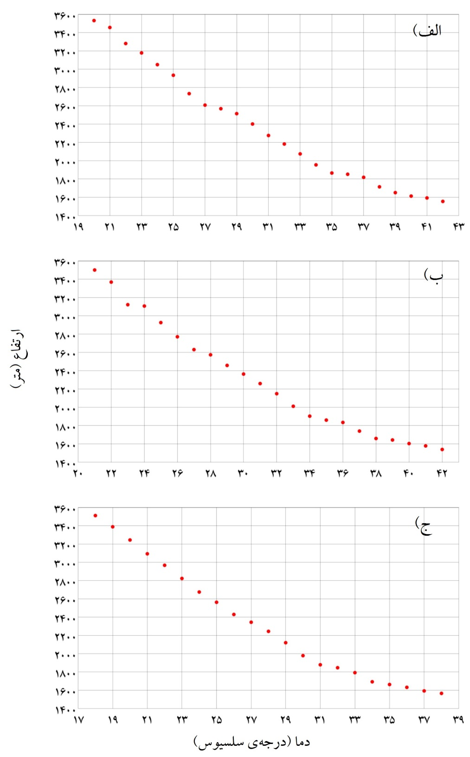
شکل6) وضعیت میانگین بلندمدت دما – ارتفاع در حوضه در طی فصل تابستان به تفکیک ماه‌های تیر(الف)، مرداد(ب) و شهریور(ج).

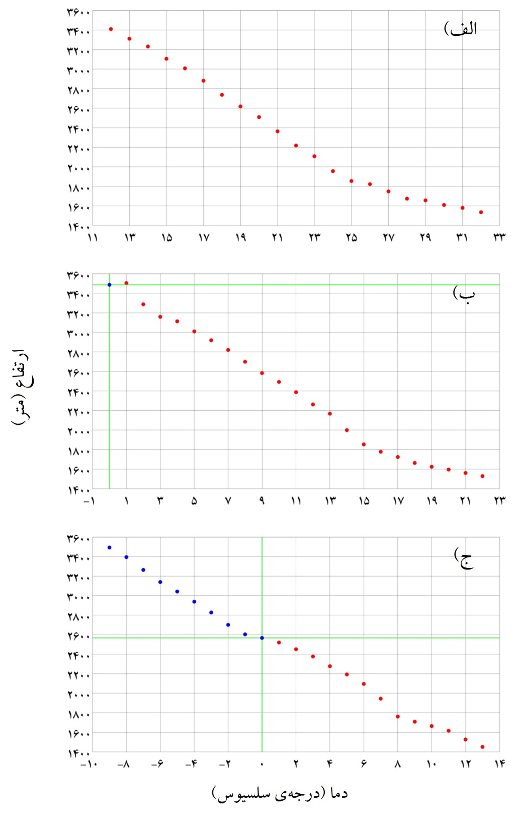
شکل7) وضعیت میانگین بلندمدت دما – ارتفاع در حوضه در طی فصل پاییز به تفکیک ماه‌های مهر(الف)، آبان(ب) و آذر(ج).

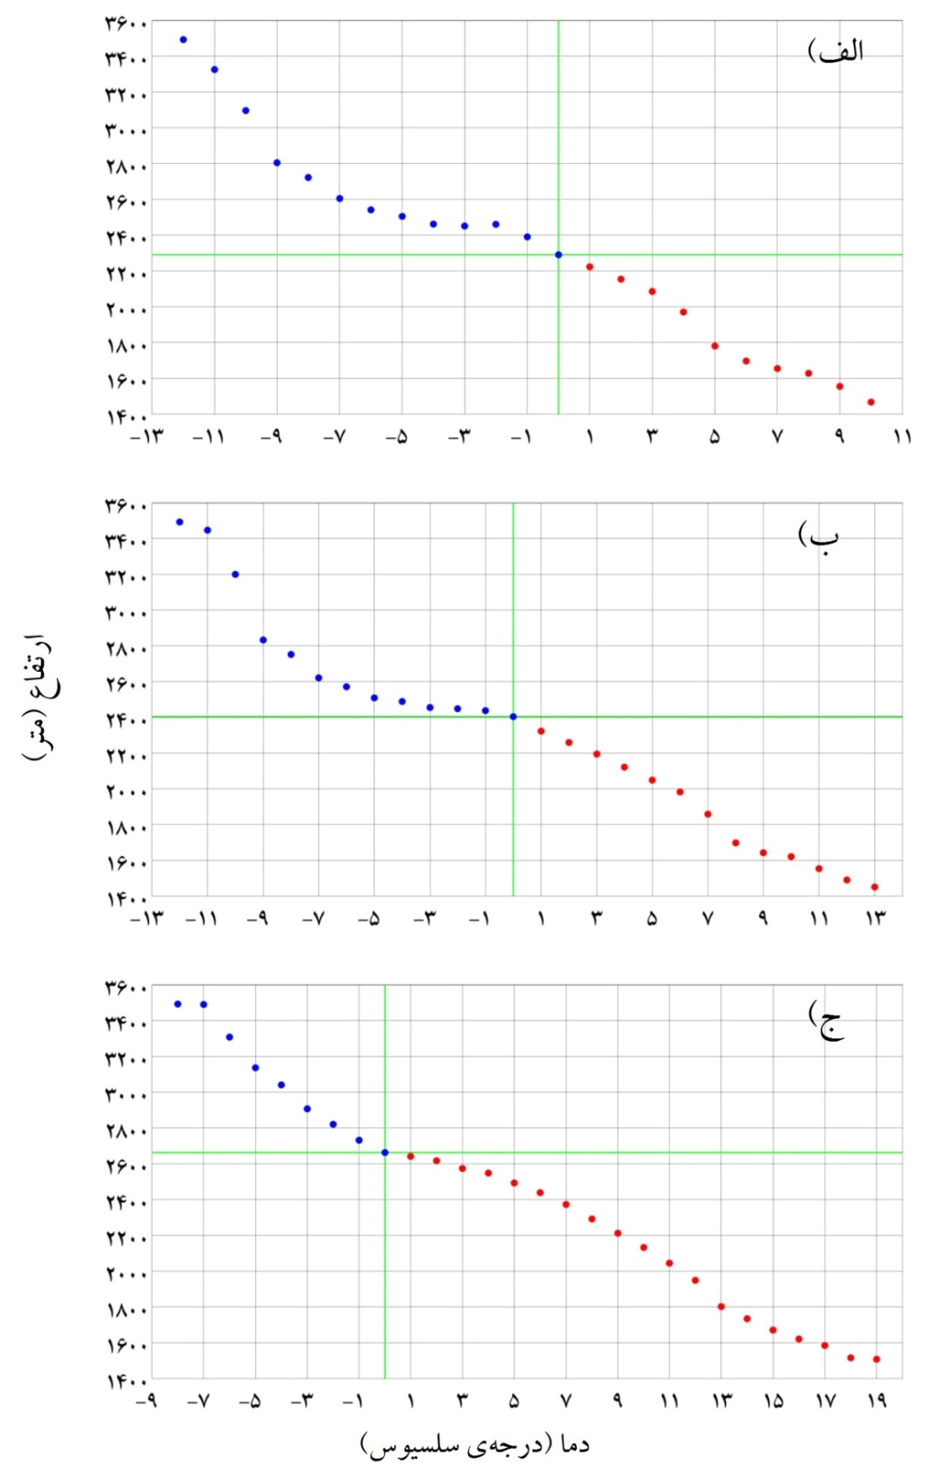
شکل8) وضعیت میانگین بلندمدت دما – ارتفاع در حوضه در طی فصل زمستان به تفکیک ماه‌های دی(الف)، بهمن(ب) و اسفند(ج).

واکاوی روند تغییرات ارتفاع همدمای صفر درجه‌ی سلسیوس
همچنین به منظور بررسی روند تغییرات ارتفاع همدمای صفر درجه‌ی سلسیوس در حوضه دماهای کم‌تر از صفر درجه‌ی سلسیوس محاسبه و یاخته‌های ارتفاعی متناظر با همان نقاط استخراج و میانگین‌گیری شد، به عبارت روشن‌تر میانگین ارتفاع دماهای صفر درجه‌ی سلسیوس و کم‌تر در حوضه به تفکیک هر سال محاسبه و نمودارهای مربوط به هر ماه ترسیم شد. تغییرات ارتفاعی همدمای صفر درجه‌ی سلسیوس طی ماه فروردین در حوضه نشان می‌دهد به طور کلی ارتفاع همدمای صفر درجه‌ی سلسیوس در حوضه در حال مهاجرت به کمربندهای بالاتر است و نرخ تغییرات 1/4 متر به ازاء هر سال است(شکل9). در واقع این مسئله بازتابی است از گرمایش جهانی در حوضه و کاهش گستره‌ی پوشش برف؛ که خود را به صورت مهاجرت همدمای صفر درجه‌ی سلسیوس به ارتفاعات بالاتر نشان داده است. از آنجا که همدمای صفر درجه‌ی سلسیوس در بسیاری از سال‌ها در دیگر ماه‌های بهاری همچون اردیبهشت و خرداد دیده نمی‌شد امکان ترسیم تغییرات آن هم به صورت نمودار وجود نداشت همین مسئله در مورد ماه‌های تیر، مرداد و شهریور هم مصداق داشت یعنی این که در هیچ کدام از این ماه‌ها دمای صفر درجه‌ی سلسیوس دیده نمی‌شد. در ماه‌های مهر و آبان نیز در برخی سال‌ها هم‌دمای صفر درجه‌ی سلسیوس مشاهده نشد بنابراین امکان ترسیم نمودار تغییرات ارتفاع عملاً وجود نداشت. بررسی رفتار تغییرات ارتفاع هم‌دمای صفر درجه‌ی سلسیوس در ماه آذر گویای آن است که در این ماه بالاترین نرخ تغییرات افزایشی قابل مشاهده است به گونه‌ای که ارتفاع هم‌دمای صفر درجه‌ی سلسیوس با آهنگ 1/12 متر در سال در حال مهاجرت به کمربندهای بلندتر ارتفاعی است(شکل10) و با توجه به مقدار پی‌ولیو مقادیر جا‌به‌جایی خط همدمای صفردرجه‌ی سلسیوس طی ماه آذر در سطح معناداری 90 و 95 درصد معنادار است(جدول1). بررسی تغییرات ارتفاع همدمای صفر درجه‌ی سلسیوس در ماه دی نشان می‌دهد در این ماه هم، آهنگ افزایش ارتفاع دیده می‌شود به گونه‌ای که نرخ افزایش ارتفاع همدمای صفر درجه‌ی سلسیوس 11 متر به ازاء هر سال است(شکل11) که عدد بسیار بالایی است به ویژه این که ماه دی سردترین ماه سال در حوضه است و مهاجرت ارتفاع هم‌دمای صفر درجه‌ی سلسیوس تبعات بالایی را به دنبال دارد چراکه گستره‌ی مناطق مستعد انباشت برف در حوضه کاهش می‌یابد و در نهایت می‌تواند پایداری انباره‌های برفی را به مخاطره بیاندازد. با توجه به جدول1) مقادیر تغییرات خط همدمای صفردرجه‌ی سلسیوس در این ماه در سطح اطمینان 90 درصد معنادار است. بررسی ارتفاع هم‌دمای صفر درجه‌ی سلسیوس برای ماه‌های بهمن و اسفند نیز نشان دهنده‌ی روند افزایشی ارتفاع است، به طوری که در ماه بهمن به ازاء هر سال مقدار افزایش ارتفاع 3/7 متر در هر سال و در ماه اسفند 1/4 متر به ازاء هر سال است(شکل12 و 13). مقادیر تغییرات مهاجرت همدمای صفردرجه‌ی سلسیوس به کمربندهای بالاتر ارتفاعی طی ماه بهمن با توجه به جدول1) در سطح اطمینان 90 درصد معنادار می‌باشد.
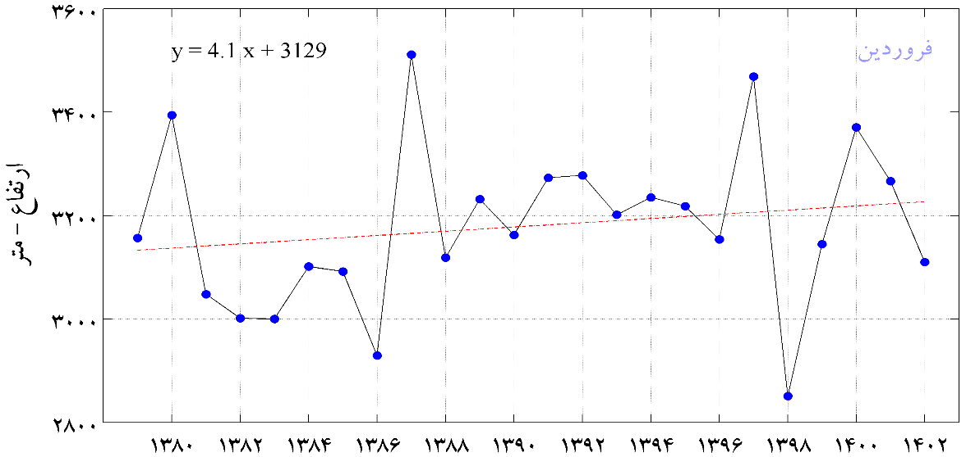
شکل9) تغییرات ارتفاعی همدمای صفر درجه‌ی سلسیوس در ماه فروردین
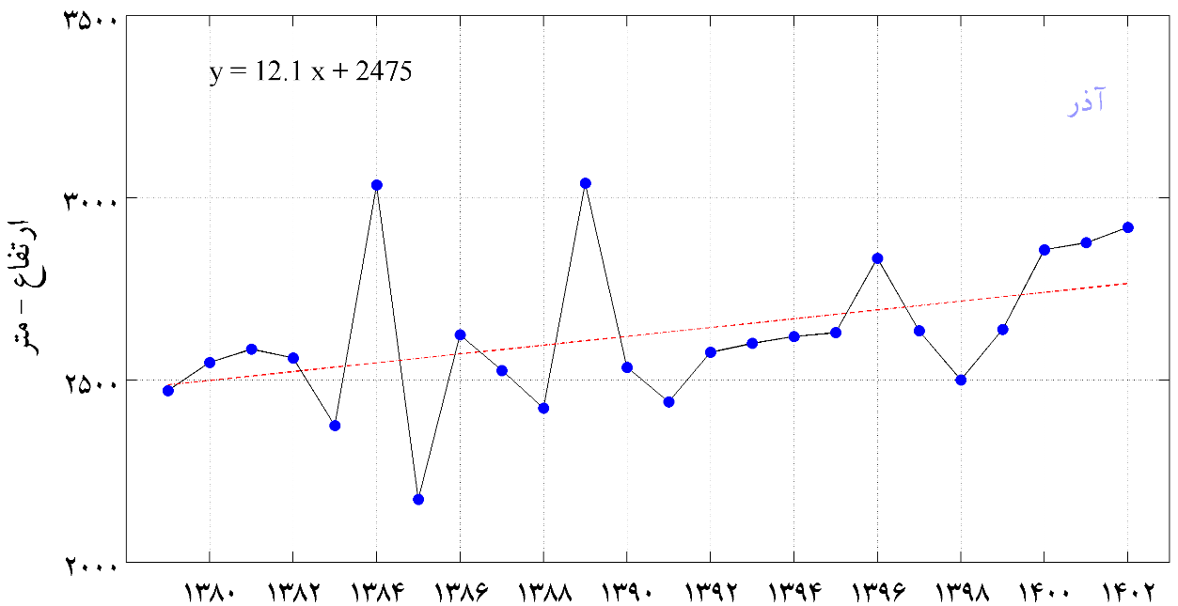
شکل10) تغییرات ارتفاعی همدمای صفر درجه‌ی سلسیوس در ماه آذر

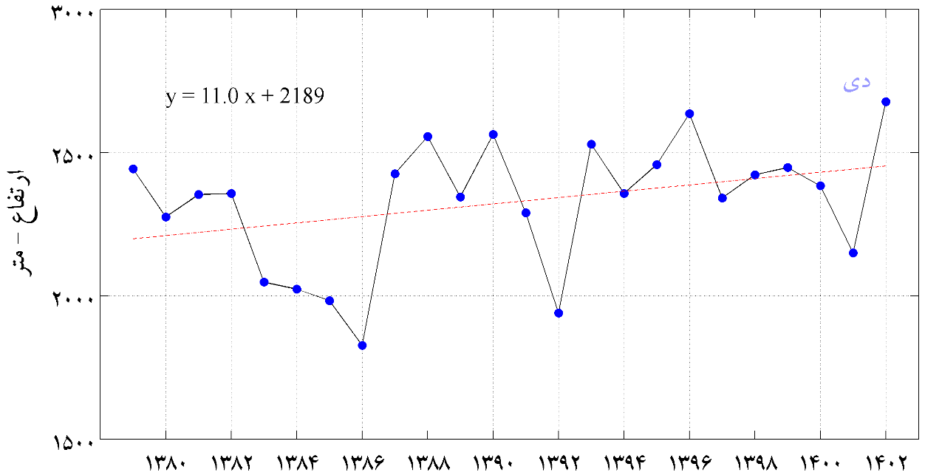
شکل11) تغییرات ارتفاعی همدمای صفر درجه‌ی سلسیوس در ماه دی
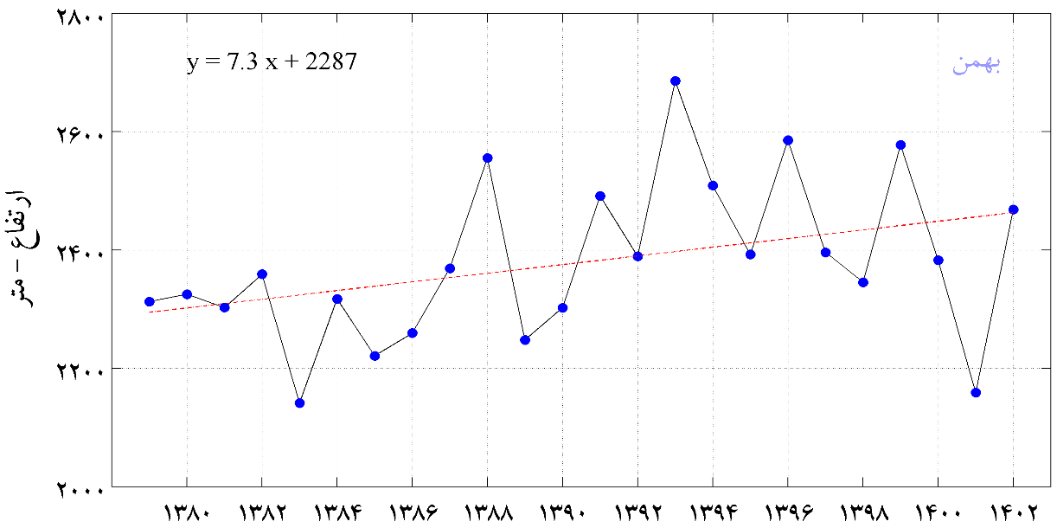
شکل12) تغییرات ارتفاعی همدمای صفر درجه‌ی سلسیوس در ماه بهمن
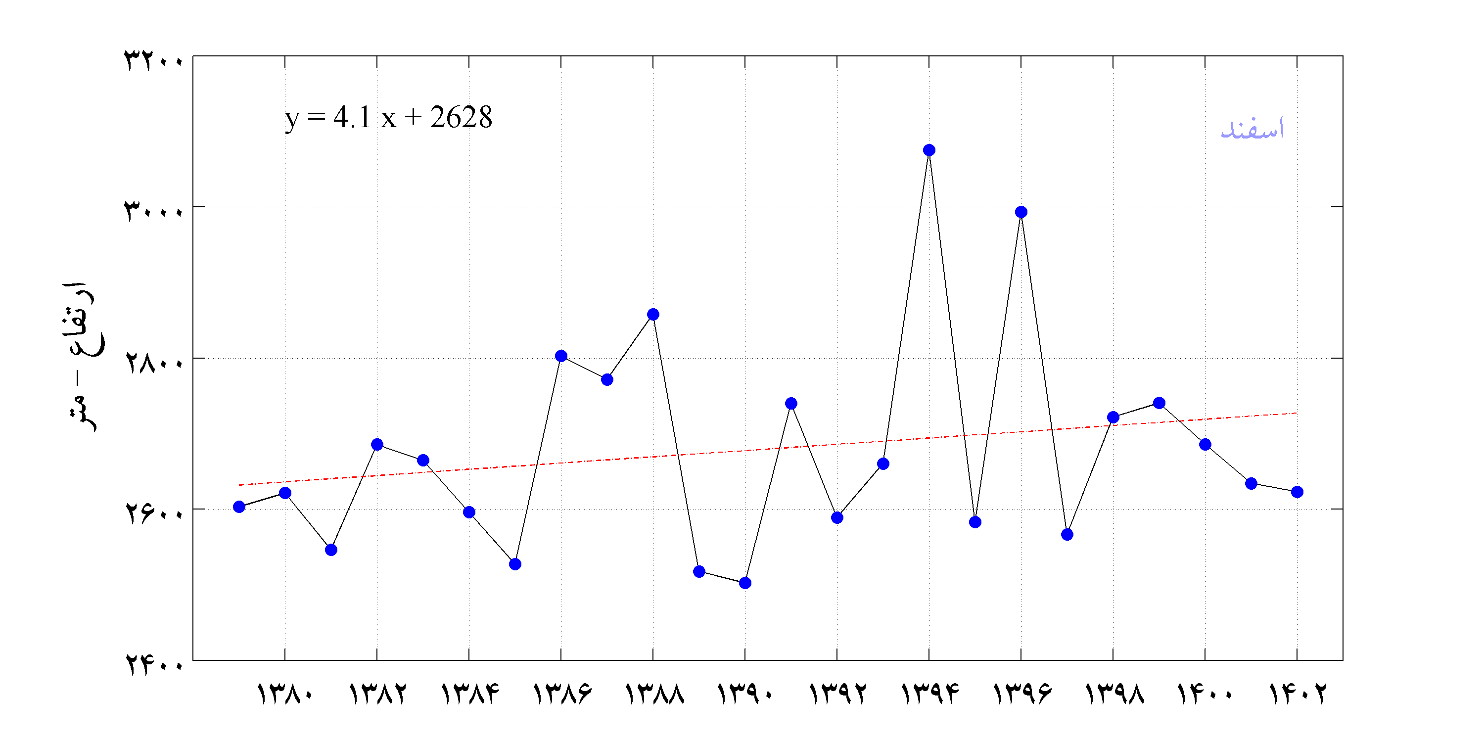
شکل13) تغییرات ارتفاعی همدمای صفر درجه‌ی سلسیوس در ماه اسفند
جدول1) مقادیر معناداری جا‌به‌جایی ارتفاع خط همدمای صفردرجه‌ی سلسیوس در حوضه
معناداری 99 % | معناداری 95 % | معناداری 90 % | p-value | ماه
- | - | - | 39/0 | فروردین
- | * | * | 04/0 | آذر
- | - | * | 09/0 | دی
- | - | * | 06/0 | بهمن
- | - | - | 33/0 | اسفند

در طی سال‌های گذشته مطالعات مختلفی بر روی تغییرات پوشش‌های برفی در منطقه مورد مطالعه و زاگرس میانی انجام شده است که با توجه به یافته‌های پژوهش کنونی که نشان‌دهنده مهاجرت خط همدمای صفر درجه‌ی سلسیوس به کمربندهای بلندتر ارتفاعی است می‌تواند هشدار جدی به حساب آید. برای نمونه در پژوهشی خسروی و همکاران (1396) تغییرات گستره‌های برفی را در منطقه‌ی زردکوه در حوضه‌ی آبریز گاوخونی به کمک داده‌های ماهواره‌ی لندست برای ماه‌های آوریل و سپتامبر سال‌های 1991، 2003 و 2011 ارزیابی نمودند. یافته‌های ایشان نشان می‌دهد در هر دو ماه گستره‌های پوشش‌های برفی دارای نرخی کاهشی است، برای نمونه گستره‌ی پوشش‌های برفی در ماه آوریل 1991 برابر با 1758 کیلومتر مربع بوده که در سال 2011 این مقدار به 979 کیلومتر مربع رسیده است(خسروی و همکاران، 1396، 25). در پژوهشی مسعودیان و کیخسروی کیانی (1396) تغییرات روزهای برفپوشان را در کمربندهای ارتفاعی حوضه‌ی آبریز گاوخونی برای هر طبقهی ارتفاعی از 1500 متر تا 3850 متر در گامهای 50 متری محاسبه نمودند. یافته‌ها نشان می‌دهد در ماه‌های آبان و آذر شمار روزهای برفپوشان رو به افزایش است این در حالی است که در ماههای دی و بهمن شمار روزهای برفپوشان در بسیاری از کمربندهای ارتفاعی رو به کاهش است(مسعودیان و کیخسروی کیانی، 1396، 33). در مطالعه‌ای دیگر صیدی شاهیوندی و همکاران(1404) تغییرات روزهای برفپوشان در زاگرس میانی را به کمک داده‌های سنجنده‌ی مودیس ارزیابی نمودند، یافته‌های ایشان نشان می‌دهد بیشتر منطقه به ویژه مناطق بلند ارتفاعی دارای روند کاهشی هستند و این تغییرات در سال‌های اخیر نیز تشدید شده است. همچنین آشکار شد مقادیر تغییرات در فصل زمستان نسبت به سایر فصول نرخ بالاتری دارد(صیدی شاهیوندی و همکاران، 1404، 39).
همان گونه که در بالا نیز تشریح گردید به طور کلی یافته‌ها گویای مهاجرت ارتفاع همدمای صفر درجه‌ی سلسیوس به طبقات بالاتر ارتفاعی است که می‌تواند به طور پتانسیل تهدیدی برای منابع برفی حوضه باشد، اما از آنجا که پایه‌ی این پژوهش بر داده‌های 1 × 1 کیلومتری سنجنده‌ی مودیس تررا استوار است و به طور کلی برای مطالعاتی از این دست کارامد است، اما پیشنهاد می‌شود در مطالعات آینده از داده‌های ریزمقیاس‌شده این فرآورده و یا سایر منابع داده‌ی ماهواره‌ای نیز به عنوان داده‌های مکمل استفاده شود، چراکه تعداد یاخته‌هایی که در طبقات بلند ارتفاعی قرار می‌گیرد کاهش می‌یابد همچنین در مطالعه‌ی حاضر داده‌های دمای رویه‌ی زمین که نماینده‌ی دمای سطح و پوسته‌ی زمین است بهره گرفته شده است که ماهیت کلی آن با دمای هوا کاملاً متفاوت است که می‌توان در مطالعات آینده از روی داده‌های دمای رویه‌ی زمین به طور نسبی دمای هوا را تخمین زد و تغییرات دمای صفردرجه‌ی سلسیوس را به کمک این سنجه محاسبه نمود.
نتیجه‌گیری:
هدف از مطالعه‌ی شناسایی رابطه‌ی تعداد روزهای یخبندان با ارتفاع و تغییرات ارتفاع همدمای صفر درجه‌ی سلسیوس بر روی حوضه‌ی آبریز گاوخونی می‌باشد، برای این منظور داده‌های دمای سنجنده‌ی مودیس تررا و مودیس آکوا در تفکیک زمانی روزانه و در تفکیک مکانی یک کیلومتری برای بازه‌ی زمانی 1/1/1379 تا 29/12/1402 از تارنمای ناسا دریافت شد. یافته‌ها نشان می‌دهد رابطه‌ی نیرومندی میان تعداد روزهای یخبندان و ارتفاع دیده می‌شود به گونه‌ای که بر پایه‌ی داده‌های گذر روزانه‌ی ماهواره‌ی تررا به ازاء هر 28 متر افزایش ارتفاع یک روز بر تعداد روزهای یخبندان افزوده می‌شود این در حالی است که بر پایه‌ی گذر روزانه‌ی ماهواره‌ی آکوا به ازاء هر 17 متر افزایش ارتفاع یک روز بر تعداد روزهای یخبندان در حوضه افزوده می‌شود که نشان دهنده‌ی رابطه‌ی نیرومندتر تعداد روزهای یخبندان و ارتفاع در هنگام شب است. همچنین بررسی تغییرات جا‌به‌جایی همدمای صفردرجه‌ی سلسیوس در حوضه نشان می‌دهد در ماه‌های فروردین، آذر، دی، بهمن و اسفند در طول دوره‌ی مورد مطالعه خط همدمای صفر درجه‌ی سلسیوس به ارتفاعات بالاتر مهاجرت کرده است، به گونه‌ای که بالاترین نرخ مهاجرت به میزان 1/12 متر به ازاء هر سال در ماه آذرماه دیده می‌شود و پس از آن نیز در ماه دی نرخ جابه‌جایی به میزان 11 متر در سال محاسبه گردید. به طور کلی مطالعات مختلفی نیز که بر روی تغییرات ارتفاعی خط همدمای صفر درجه‌ی سلسیوس و ارتفاع برفمرز انجام گرفته است نشان‌دهنده‌ی مهاجرت آن به کمربندهای بلندتر ارتفاعی است، برای نمونه در مطالعه‌ای کاراسکو و همکاران (2005) تغییرات خط همدمای صفر درجه‌ی سلسیوس را برای دوره‌ی زمانی سال‌های 1975 تا 2001 در مناطق مرکزی کشور شیلی بررسی نمودند. یافته‌های تحقیق ایشان نشان می‌دهد طی دوره‌ی مورد مطالعه ارتفاع خط همدمای صفر درجه‌ی سلسیوس حدود 122 متر در فصل زمستان و در حدود 200 متر در فصل زمستان افزایش یافته و به طبقات بلندتر ارتفاعی مهاجرت نموده است(کاراسکو و همکاران، 2005، 1). مطالعات مشابهی نیز بر روی مهاجرت برفمرز به طبقات بلندتر ارتفاعی انجام گرفته است که همگی نشان‌دهنده‌ی مهاجرت آن به طبقات بلندتر ارتفاعی هستند( یوسفی زاده و همکاران، 1398؛ ساوادرا و همکاران، 2018؛ آراندا و همکاران ، 2023). بنابراین تغییرات ارتفاع خط همدمای صفردرجه‌ی سلسیوس از آن جهت دارای اهمیت بسزایی است که می‌تواند پتانسیل برف‌گیری حوضه را بازتاب دهد چراکه با مهاجرت آن به ترازهای بالاتر ارتفاعی مساحت گستره‌هایی که پتانسیل برف‌گیری دارند نیز کاهش می‌یابد. از آنجا که حوضه‌ی آبریز گاوخونی به سبب تغییرات اقلیمی در طی سال‌های گذشته و افزایش تقاضا برای منابع آبی اوضاع بسیار وخیمی دارد بنابراین بکارگیری و استفاده از روش‌های نوین آبیاری در کشاورزی، مصرف بهینه‌ی آب در همه‌ی بخش‌ها و مدیریت علمی و یکپارچه حوضه‌ بیش از پیش از اهمیت بسزایی برخوردار است.

پیروی از اصول اخلاق پژوهش
نویسندگان اصول اخلاقی را در انجام و انتشار این پژوهش علمی رعایت نموده‌اند و این موضوع مورد تأیید همه آنهاست.
تعارض منافع
بنا بر اظهار نویسندگان این مقاله تعارض منافع ندارد.
منابع

خسروی، محمود؛ طاوسی، تقی؛ رئیس‌پور، کوهزاد؛ امیدی قلعه محمدی، محبوبه (1396). بررسی تغییرات سطوح پوشش برف در ارتفاعات زردکوه بختیاری با استفاده از سنجش از دور. هیدروژئومورفولوژی، 4(12)، 25-44.
ذوالفقاری، مریم؛ رایگانی، بهزاد؛ نظامی، باقر، گشتاسب، حمید؛ جهانی، علی. (1402). واکاوی روند دمای سطح زمین در ایران مرکزی به پایۀ سری‌ زمانی داده‌های ماهواره‌ای در طی سال‌های 1380 تا 1396. مجله مدیریت بیابان، 11(3)، 17-36.‎
رایگانی، بهزاد؛ اردلانی، ارمغان؛ گشتاسب، حمید؛ نظامی، باقر؛ جهانی، علی. (1400). بررسی نوسانات درجه حرارت سطح زمین به کمک سری‌های زمانی تصاویر سنجنده مودیس از ماهواره Terra و Aqua تحت شرایط اقلیمی (منطقه مورد مطالعه: استان تهران). مجله پژوهش‌های اقلیم‌شناسی، 1400(48)، 23-40.‎
صیدی شاهیوندی، مسلم؛ امیدوار،کمال؛ مظفری، غلامعلی؛ مزیدی، احمد. (1404). واکاوی پیامد تغییرات اقلیمی بر ویژگی بر فپوشان زاگرس میانی با استفاده از داده‌های سنجش از دور. تحقیقات کاربردی علوم جغرافیایی. 77(25)، 43-22.
کربلایی، علیرضا؛ حجازی زاده، زهرا؛ مسعودیان، سید ابوالفضل؛ کیخسروی کیانی، محمدصادق (1400). واکاوی روند تغییرات میانگین دمای رویه ایران با بهره‌گیری از داده‌های سنجش‌ازدور. مجله جغرافیا و مخاطرات محیطی، 10(2)، 93-109.‎
کیخسروی کیانی، محمدصادق. (1404). شناسایی وردش‌های زمانی و مکانی دمای رویه زمین در حوضه‌ی آبریز گاوخونی. مجله مخاطرات محیط طبیعی، 14(45)، 94-75.
مسعودیان، سید ابوالفضل؛ کیخسروی کیانی، محمدصادق (1396). ارزیابی تغییرات روزهای همراه با پوشش برف در گروه‌های ارتفاعی حوضهی زایندهرود. مجله مخاطرات محیط طبیعی، 11، 46-33.

یوسفی زاده، رحیم؛ صحت، ساویز؛ غلام نیا، خلیل؛ غلام نیا، ملکی، علی؛ عینالی، گلزار. (1398). بررسی روند تغییر و پیش نگری برف مرز ارتفاعات البرز استان مازندران در فصل زمستان، با استفاده از پردازش تصاویر ماهواره ای. پژوهش‌های اقلیم‌شناسی، 12(48)، 175-157.

Ahmed, M. R., Ghaderpour, E., Gupta, A., Dewan, A., & Hassan, Q. K. (2023). Opportunities and challenges of spaceborne sensors in delineating land surface temperature trends: a review. IEEE Sensors Journal, 23(7), 6460-6472.
Aranda, F., Medina, D., Castro, L., Ossandón, Á., Ovalle, R., Flores, R. P., & Bolaño-Ortiz, T. R. (2023). Snow persistence and snow line elevation trends in a snowmelt-driven basin in the central Andes and their correlations with hydroclimatic variables. Remote Sensing, 15(23), 5556.
Bhowmik, S., & Bhatt, B. (2024). Drought monitoring using modis derived indices and google earth engine platform for Vadodara District, Gujarat. Journal of the Indian Society of Remote Sensing, 52(9), 1885-1900.
Carrasco, J. F., Casassa, G., & Quintana, J. (2005). Changes of the 0° C isotherm and the equilibrium line altitude in central Chile during the last quarter of the 20th century/Changements de l'isotherme 0° C et de la ligne d'équilibre des neiges dans le Chili central durant le dernier quart du 20ème siècle. Hydrological Sciences Journal, 50(6).
Derin, Y., Anagnostou, E., Berne, A., Borga, M., Boudevillain, B., Buytaert, W., ... & Yilmaz, K. K. (2019). Evaluation of GPM-era global satellite precipitation products over multiple complex terrain regions. Remote Sensing, 11(24), 2936.
El Masri, B., Rahman, A. F., & Dragoni, D. (2019). Evaluating a new algorithm for satellite-based evapotranspiration for North American ecosystems: Model development and validation. Agricultural and Forest Meteorology, 268, 234–248.
Feng, L., & Hu, C. (2015). Comparison of valid ocean observations between MODIS Terra and Aqua over the global oceans. IEEE Transactions on Geoscience and Remote Sensing, 54(3), 1575-1585.
Khan, A. A., Hussain, D., Ali, K., Khan, G., Ali, M., & Jamil, A. (2020). Time series assessment of the relationship between land surface temperature due to change in elevation: a case study from Hindukush-Himalayan Region (HKH). Arabian Journal of Geosciences, 13, 1-13.
Li, Z. L., Wu, H., Duan, S. B., Zhao, W., Ren, H., Liu, X., ... & Zhou, C. (2023). Satellite remote sensing of global land surface temperature: Definition, methods, products, and applications. Reviews of Geophysics, 61(1).
Liu, T., Yu, L., & Zhang, S. (2019). Land surface temperature response to irrigated paddy field expansion: A case study of semi-arid western Jilin Province, China. Scientific Reports, 9(1), 5278.
Masoodian, S. A., & Montazeri, M. (2021). Quantifying of surface urban cool island in arid environments case study: Isfahan metropolis. Landscape and Ecological Engineering, 17(2), 147-156.
Montazeri, M., & Abolfazl Masoodian, S. (2024). Quantifying of surface urban heat island intensity in Isfahan metropolis using MODIS\Terra\LST data. Atmósfera, 38.
Niclos, R., Valiente, J. A., Barbera, M. J., & Caselles, V. (2014). Land Surface air temperature retrieval from EOS-MODIS images. IEEE Geoscience and Remote Sensing Letters, 11(8), 1380–1384.
Sarhan, E., Mofidi, A., Dadashi-Roudbari, A., Zarrin, A., & Minaei, M. (2024). Climatology of cold spots and LST minimums in Iran using high-resolution satellite data: Sarhan et al. Theoretical and Applied Climatology, 155(2), 1395-1413.
Saavedra, F. A., Kampf, S. K., Fassnacht, S. R., & Sibold, J. S. (2017). A snow climatology of the Andes Mountains from MODIS snow cover data. International Journal of Climatology, 37(3), 1526-1539.
Shan, W., Qiu, L., Guo, Y., Zhang, C., & Liu, S. (2024). Long-Term Changes in the Permafrost Temperature and Surface Frost Number in Northeast China. Atmosphere, 15(6), 652.
Soltanifard, H., & Aliabadi, K. (2019). Impact of urban spatial configuration on land surface temperature and urban heat islands: a case study of Mashhad, Iran: H. Soltanifard, K. Aliabadi. Theoretical and applied climatology, 137(3), 2889-2903.
Wark, D. Q., Yamamoto, G., & Lienesch, J. H. (1962). Methods of estimating infrared flux and surface temperature from meteorological satellites. Journal of Atmospheric Sciences, 19(5), 369-384.
Xie, C., Zhang, X., Zhuang, L., Zhu, R., & Guo, J. (2022). Analysis of surface temperature variation of lakes in China using MODIS land surface temperature data. Scientific Reports, 12(1), 2415.
Yu, P., Zhao, T., Shi, J., Ran, Y., Jia, L., Ji, D., & Xue, H. (2022). Global spatiotemporally continuous MODIS land surface temperature dataset. Scientific Data, 9(1), 143.
Zargari, M., Mofidi, A., Entezari, A., & Baaghideh, M. (2025). Climatology of Tehran surface heat Island: a satellite-based spatial analysis. Scientific Reports, 15(1), 10567.
Zhao, W., He, J., Wu, Y., Xiong, D., Wen, F., & Li, A. (2019). An analysis of land surface temperature trends in the central Himalayan region based on MODIS products. Remote Sensing, 11(8), 900.

- Derin et al.,
- Li et al.,
- Khan et al.,
- Bhowmik et al.,
- Wark et al.,
- Yu et al.,
- Ahmad et al.,
- Shan et al.,
- Zhao et al.,
- Xie et al.,
- Niclos et al.,
- El Masri et al.,
- Liu et al.,

